**VISOKA ŠKOLA STRUKOVNIH STUDIJA ZA INFORMACIONE TEHNOLOGIJE**



**Internet programerski alati**

Projekat

**Web aplikacija za vođenje poslovanja lanca bioskopa u Java EE okruženju**

Predmetni nastavnik: Student:

Prof. Svetlana Jevremović Nikola Momčilovič 343/15

Datum predaje:

04.05.2020.

**Beograd,**

**Maj 2020.**

Sadržaj

1. Rezime 3

2. Ključne reči 3

3. Verbalni opis 3

4. Šema baze podataka 4

5. Dijagram klasa 4

6. Dijagrami slučajeva korišćenja 5

6.1. Use case – Administrator 5

6.2. Use case – Menadžer 6

6.3. Use case - Korisnik 6

7. Dijagram sekvence 7

7.1. Dijagram sekvence – Administrator 7

7.2. Dijagram sekvence – Menadzer 7

7.3. Dijagram sekvence – Korisnik 8

8. Korisnička dokumentacija 9

8.1. Početna strana 9

8.2. Strana Registracija 10

8.3. Strana Prijava 10

8.4. Strana Moj profil Korisnik 11

8.5. Strana Klubovi Korisnik 11

8.6. Strana Trenutno na repertoaru Korisnik 12

8.7. Strana Uskoro na repertoaru Korisnik 12

8.8. Strana Film Korisnik 13

8.9. Strana Rezervacija Korisnik 13

8.10. Strana Rezervacije Korisnik 14

8.11. Strana Moj profil Menadžer 15

8.12. Strana Film Menadzer 15

8.13. Strana Bioskopi Menadžer 16

8.14. Strana Sala Menadžer 16

8.15. Strana Klubovi Menadžer 17

8.16. Strana Rezervacije Menadžer 17

8.17. Strana Moj profil Administrator 18

8.18 Strana Svi filmovi Administrator 18

8.19. Strana Dodaj novi film Administrator 19

8.20. Strana Film Administrator 19

8.21. Strana Dodaj projekciju Administrator 20

8.22. Strana Izmena filma Administrator 20

8.23. Strana Bioskopi Administrator 21

8.24. Strana Dodaj novi bioskop Administrator 21

8.25. Strana Izmeni bioskop Administrator 22

8.26. Strana Sale Administrator 22

8.27. Strana Dodaj novu salu Administrator 23

8.28. Strana Izmeni salu Administrator 23

8.29. Strana Klubovi Administrator 24

8.30. Strana Dodaj novi klub Administrator 24

8.31. Strana Izmena kluba Administrator 25

8.32. Strana Rezervacije Administrator 25

9. Zaključak 26

10. Reference 26

# Rezime

U dokumentu ćemo se upoznati sa sadržajem korisničke i tehničke dokumentacije za web aplikaciju za vođenje poslovanja lanca bioskopa u Java EE okruženju. Proćićemo kroz use-case dijagrame, dijagrame klasa i dijagrame sekvenci, verbalni opis i model baze podataka na tehničkoj i slike aplikacije na korisničkoj strani dokumentacije.

# Ključne reči

Bioskop, Sala, Film, Korisnik, Menadžer, Administrator, Projekcija, Repertoar, Rezervacija, Klub, Korisnik, Java EE, Web aplikacija

# Verbalni opis

Funkcionalnosti aplikacije se razlikuju od tipa uloge kojoj korisnik pripada. Tipovi uloga mogu biti: neregistrovani korisnik, registrovani korisnik, administrator i menadžer. Neregistrovani korisnik ima samo mogućnost pregleda filmova koji su trenutno na repertoaru, pregled filmova koji će tek biti na repertoaru i ima opciju da se registruje. Ostale uloge imaju mnogo veća prava pristupa, koja se takođe razlikuju u zavisnosti od uloge.

**Registrovani korisnik**: ima mogućnost da se uloguje jer već poseduje nalog. Može da pregleda filmove koji će biti na repertoaru, filmove koji su trenutno na repertoaru, i može da napravi rezervaciju odredjenog broja karata za film koji želi da pogleda. Kada god poželi može da pregleda sve svoje trenutne rezervacije i da ih pojedinačno otkaže ukoliko to želi. Takođe može i da udje na svoj profil na kome može da vidi neke od svojih ličnih podataka, od kojih je jedan Broj poena koje je prikupio pravljenjem samih rezervacija.

**Menadžer**: ima mogućnost da pregleda sve bioskope i sale koje su trenutno u poslovanju, može da pregleda sve filmove koji su trenutno na repertoaru i njihove projekcije, i filmove koji će biti na repertoaru ali ne može sa menadžerskog profila da pravi rezervacije. Takođe ima opciju da pregleda sve trenutne rezervacije koje su u sistemu.

**Administrator**: ima kompletnu mogućnost pregleda svih podataka kao i menadžer, ali za razliku od menadžera administrator može da dodaje nove bioskope, sale, filmove i projekcije u sistem, i takođe može da menja podatke istih. Administrator kao ni menadžer nema opciju sa svog naloga da rezerviše karte za filmove.

# Šema baze podataka

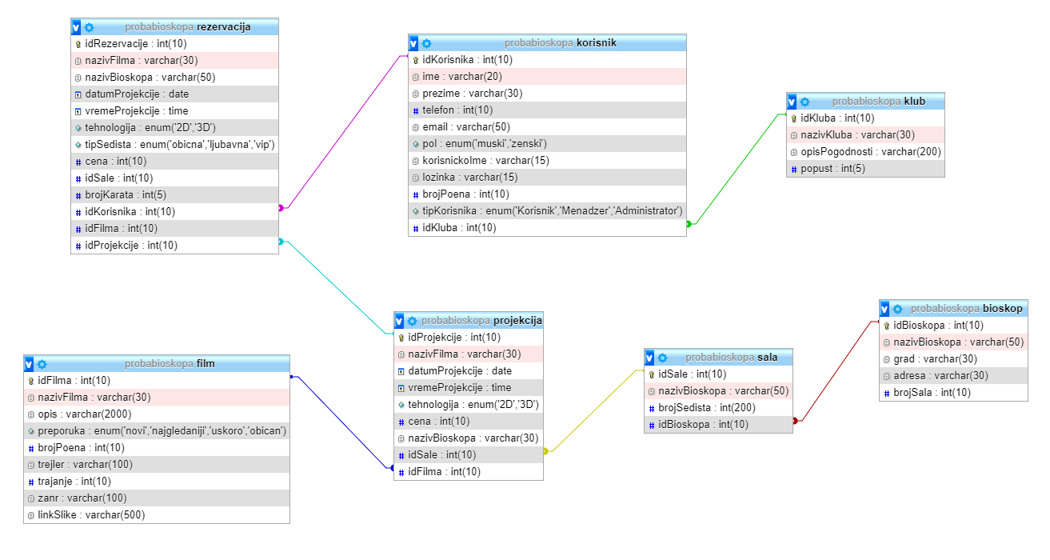

Slika 1. – Šema baze podataka

# Dijagram klasa

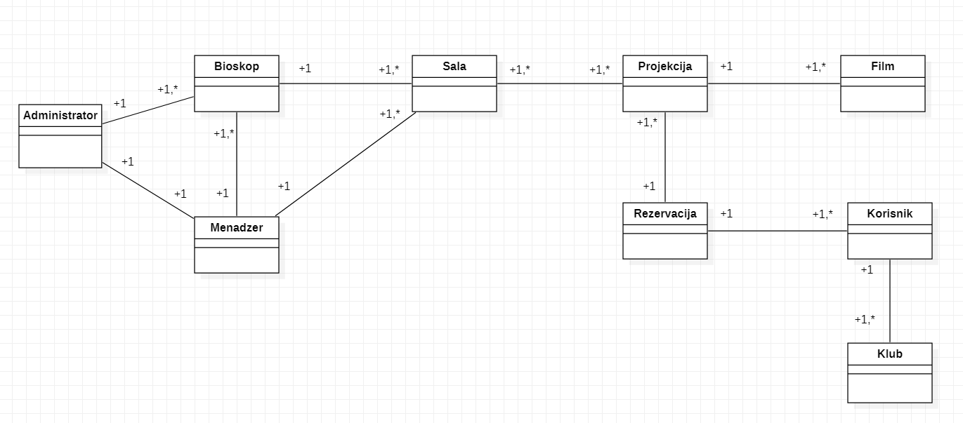

Slika 2. – Dijagram klasa

# Dijagrami slučajeva korišćenja

## 6.1. Use case – Administrator

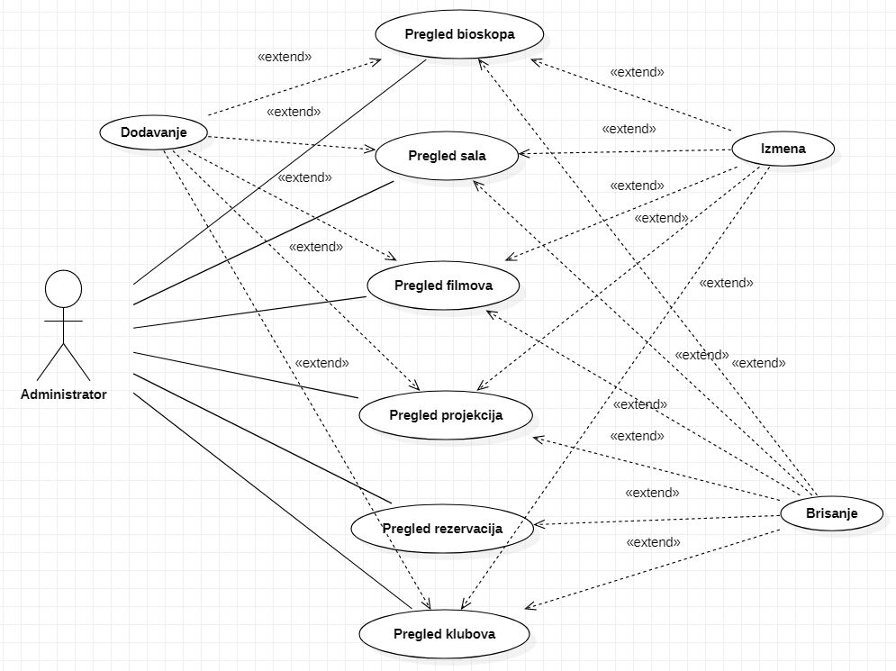

Slika 3. – Use case Administrator

## 6.2. Use case – Menadžer

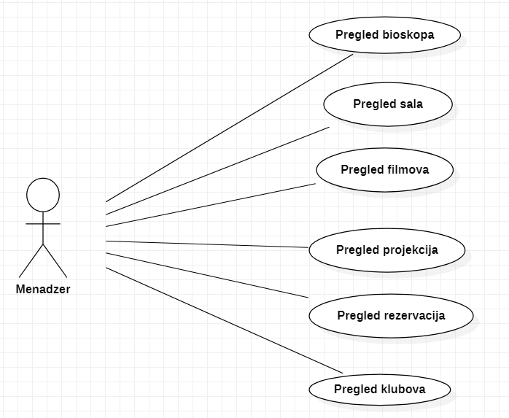

Slika 4. – Use case Menadžer

## 6.3. Use case - Korisnik

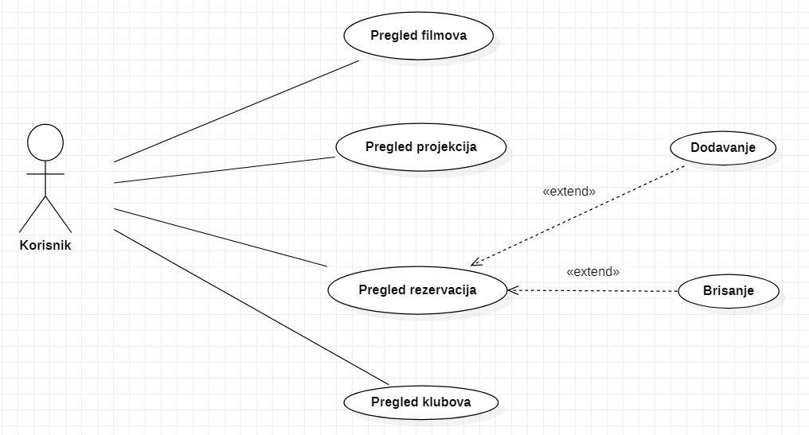

Slika 5. – Use case Korisnik

# Dijagram sekvence

## 7.1. Dijagram sekvence – Administrator

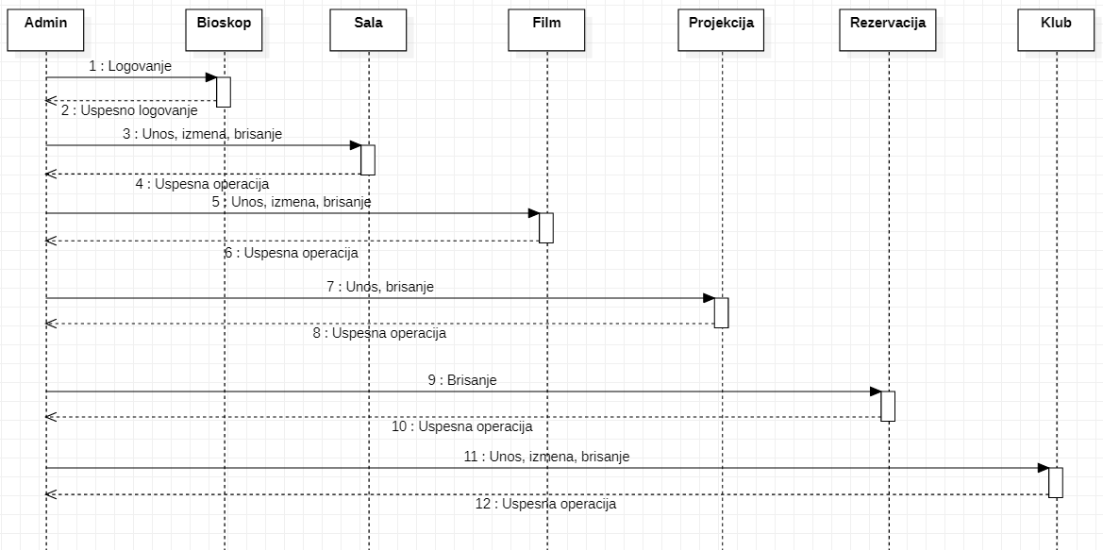

Slika 6. – Dijagram sekvence Administrator

## 7.2. Dijagram sekvence – Menadzer

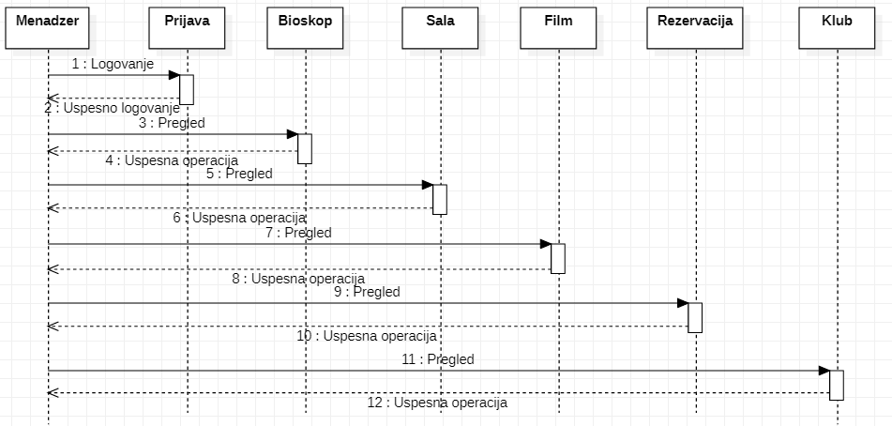

Slika 7. – Dijagram sekvence Menadzer

## 7.3. Dijagram sekvence – Korisnik

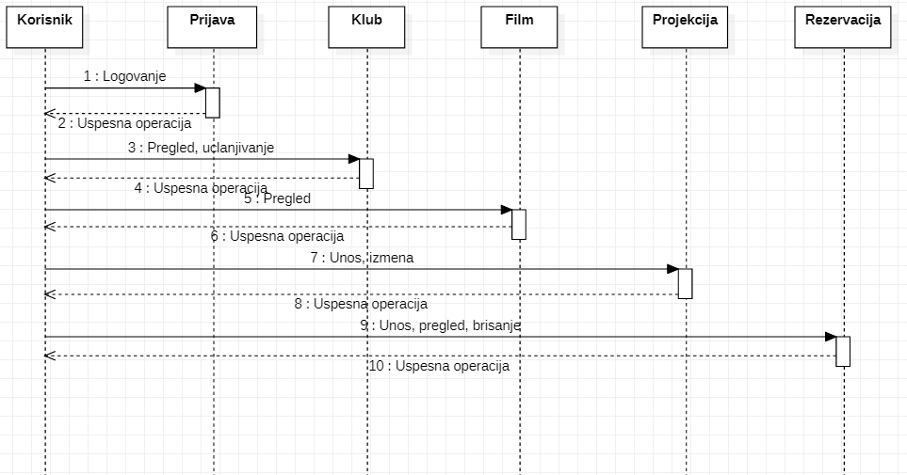

Slika 8. – Dijagram sekvence Korisnik

# Korisnička dokumentacija

## 8.1. Početna strana

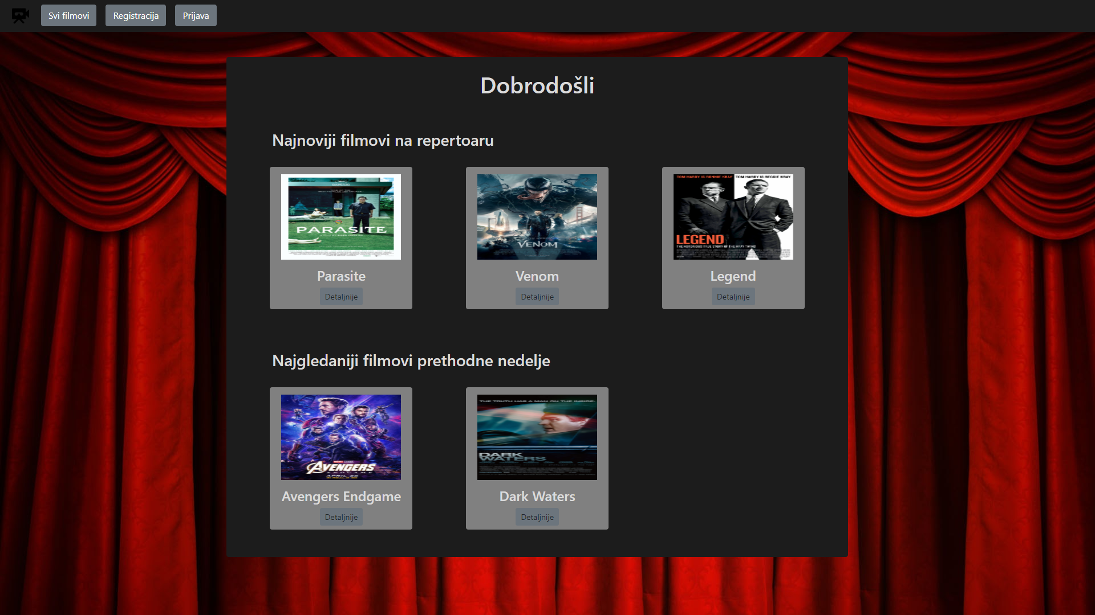

Slika 9. – Početna strana

## 8.2. Strana Registracija

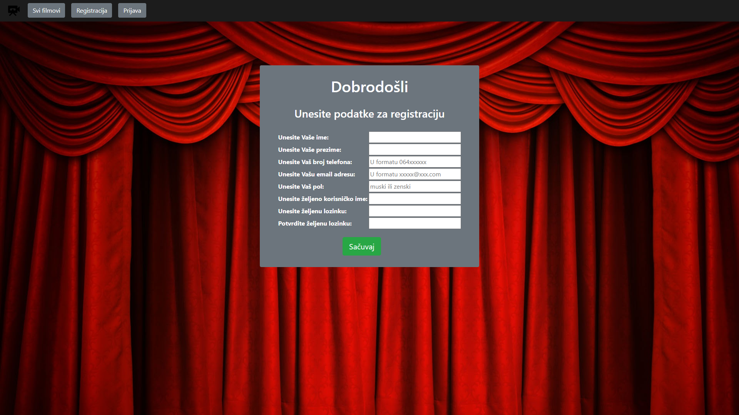

Slika 10. – Strana Registracija

## 8.3. Strana Prijava

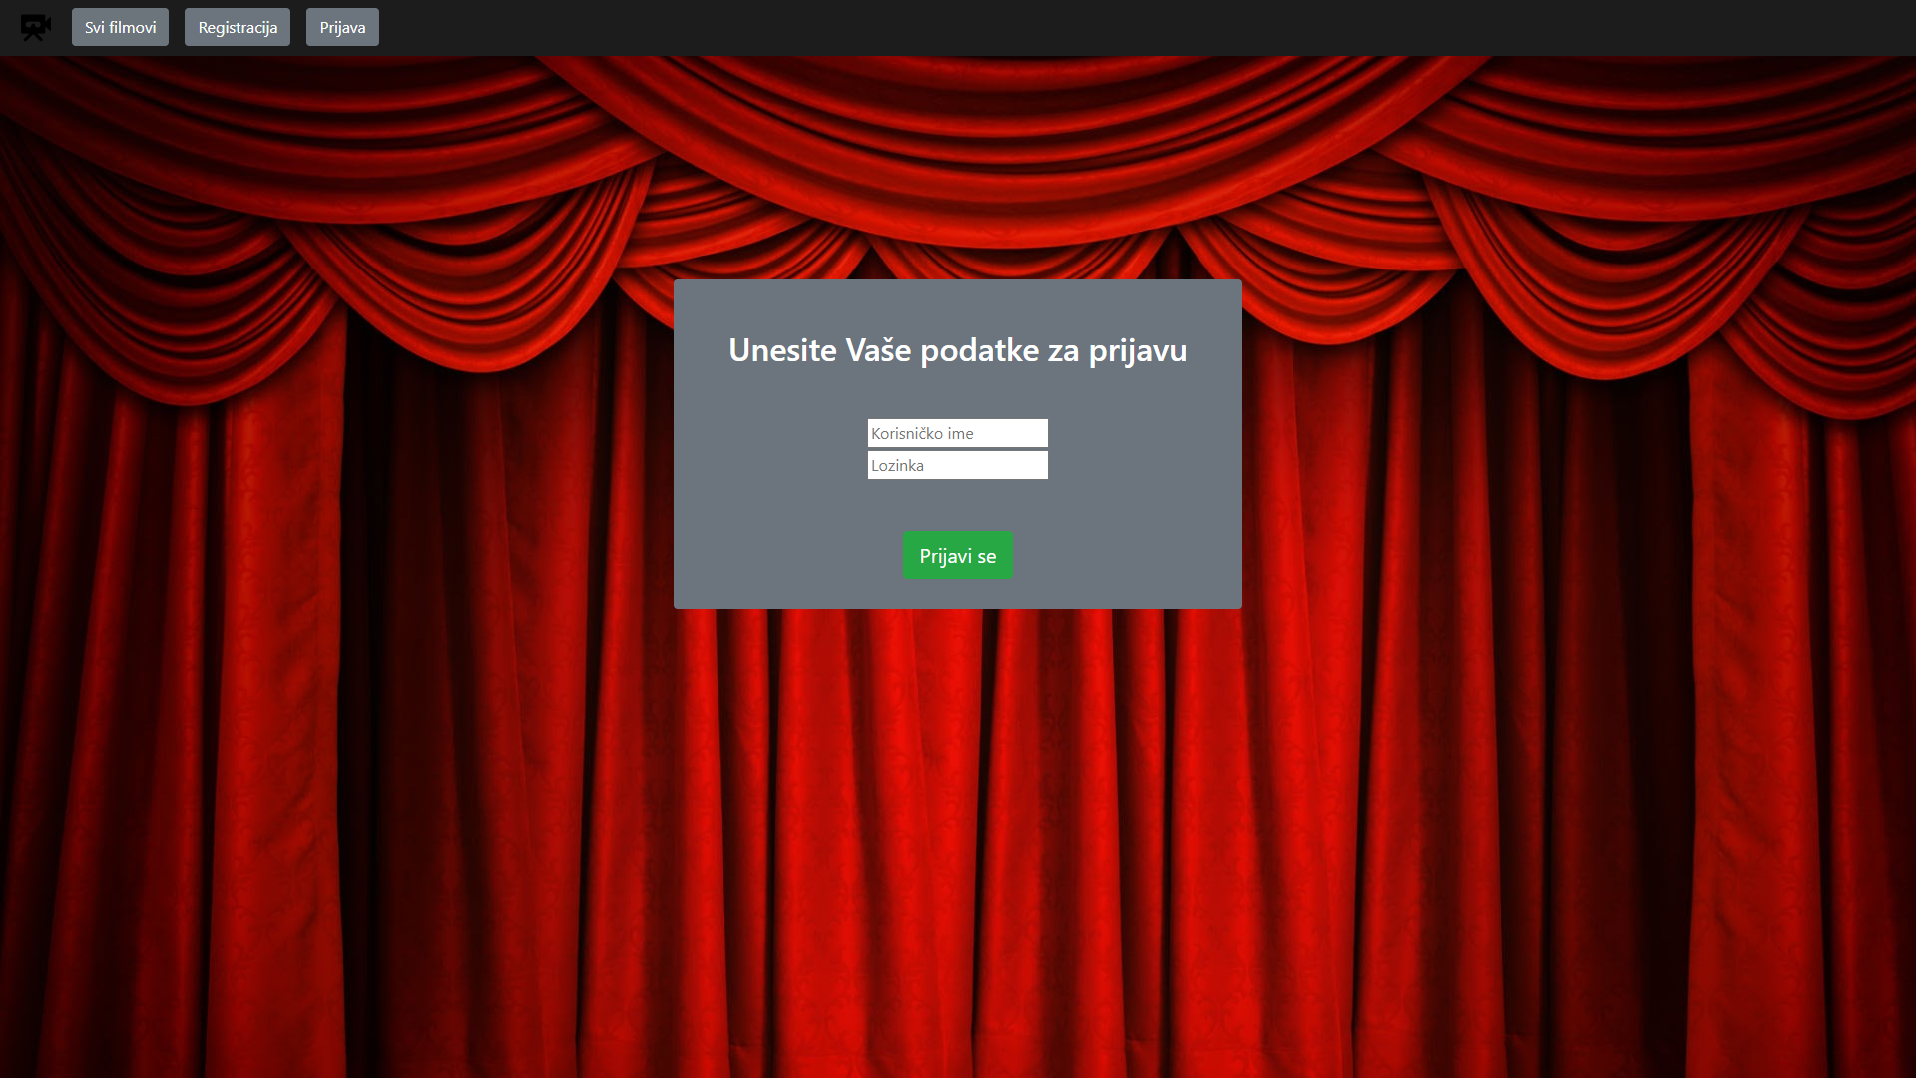

Slika 11. – Strana Prijava

## 8.4. Strana Moj profil Korisnik

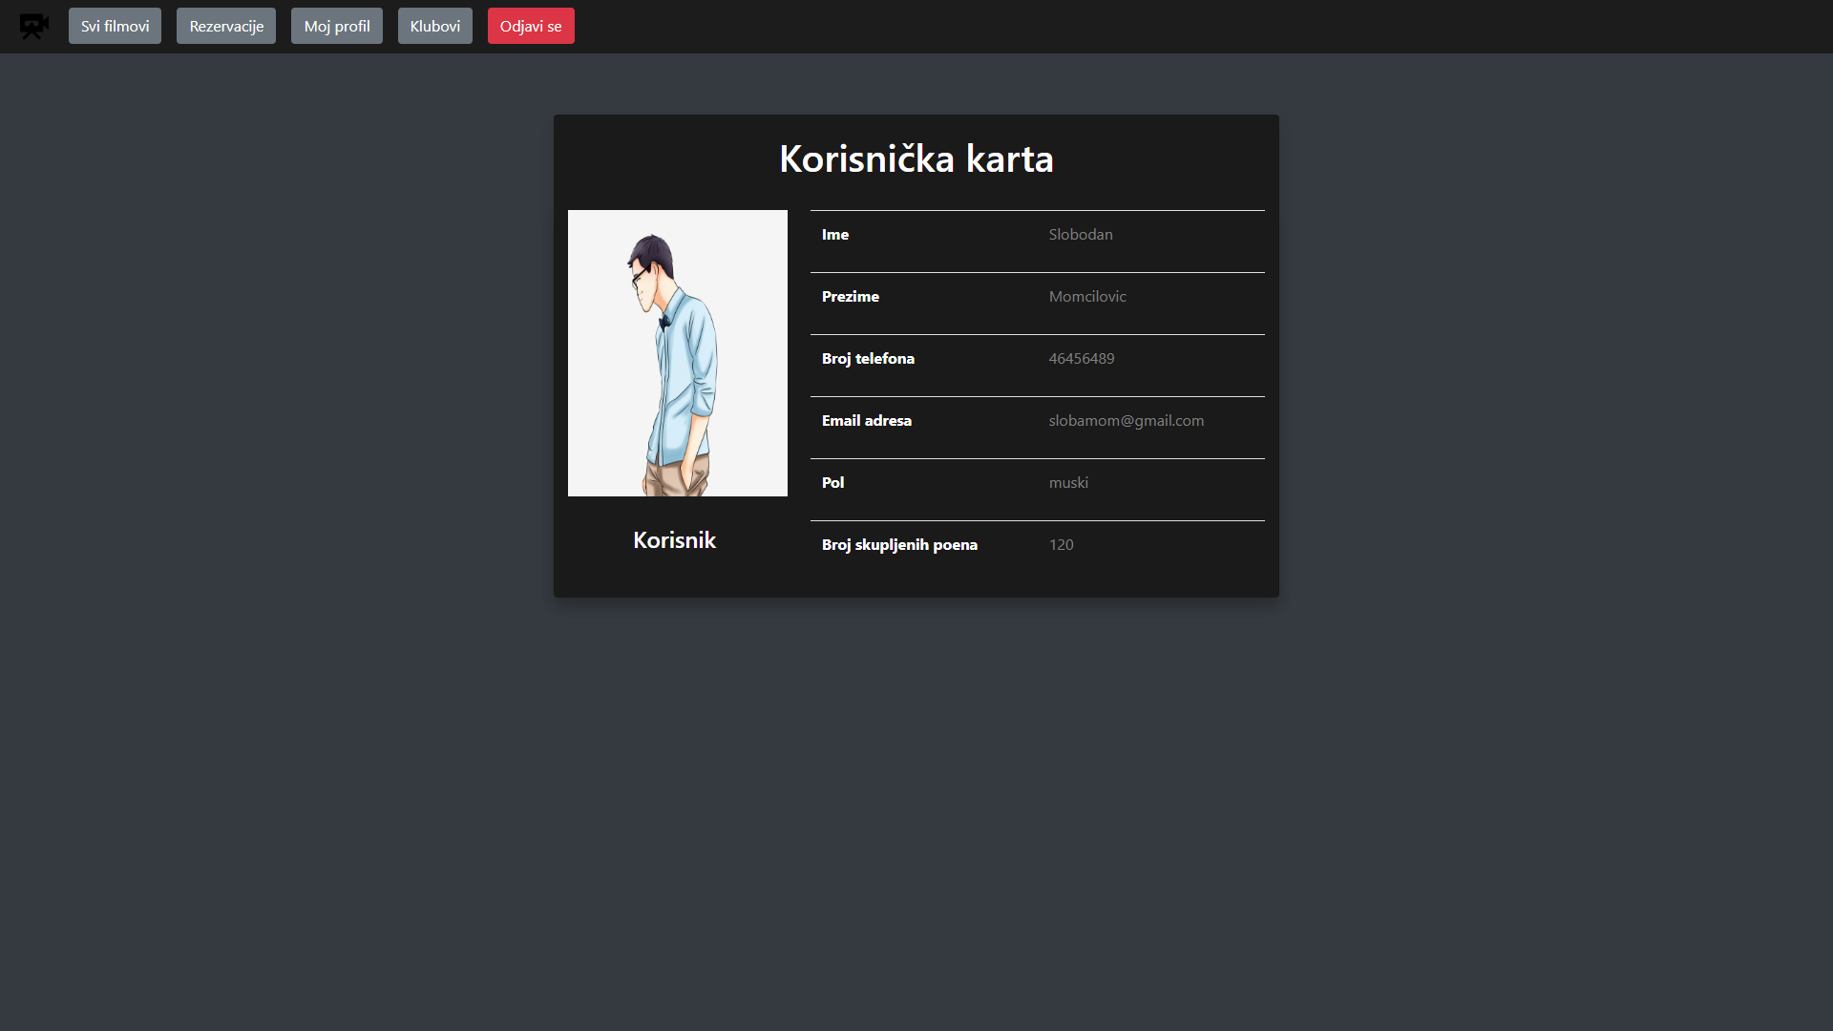

Slika 12. – Strana Moj profil Korisnik

## 8.5. Strana Klubovi Korisnik

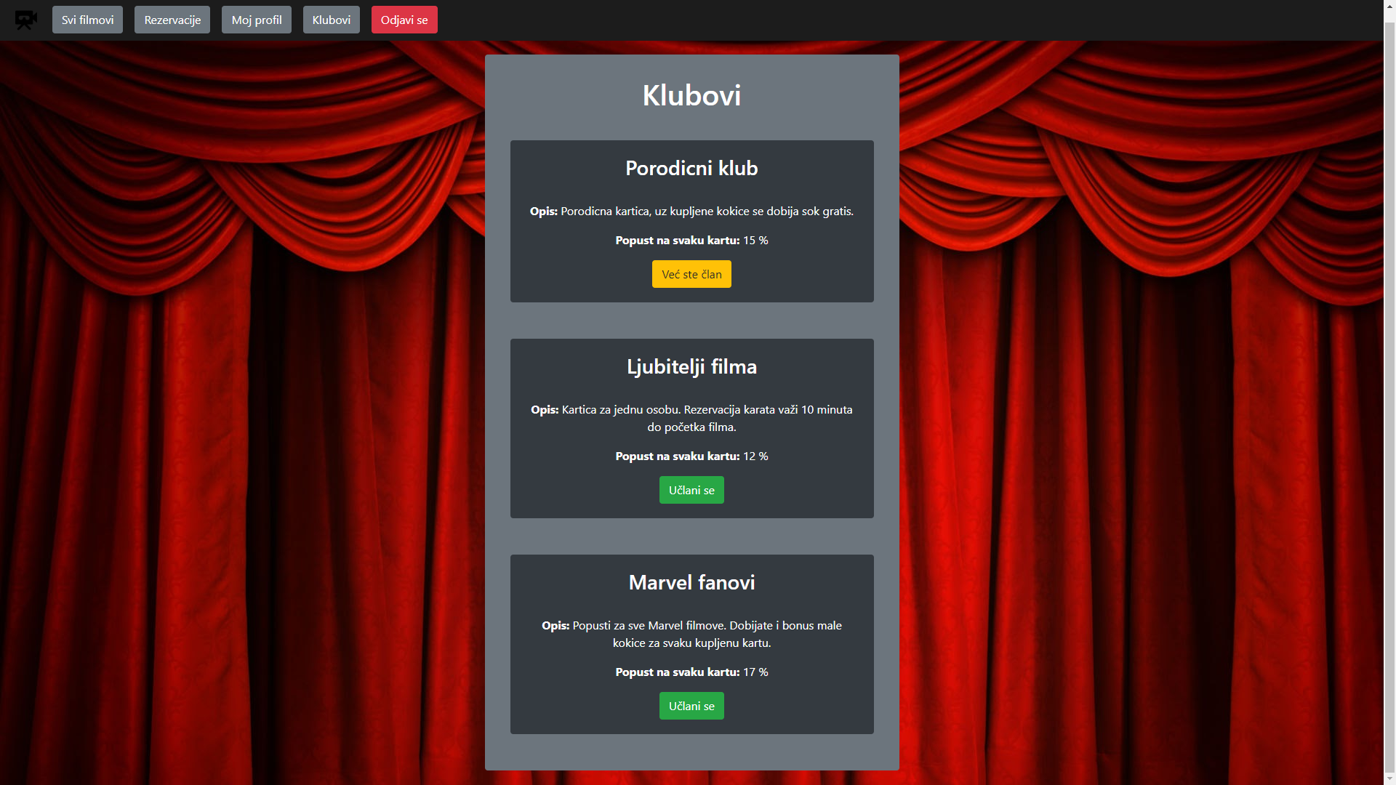Slika 13. – Strana Klubovi Korisnik

## 8.6. Strana Trenutno na repertoaru Korisnik



Slika 14. – Strana Svi filmovi Korisnik

## 8.7. Strana Uskoro na repertoaru Korisnik



Slika 15. – Strana Uskoro na repertoaru Korisnik

## 8.8. Strana Film Korisnik

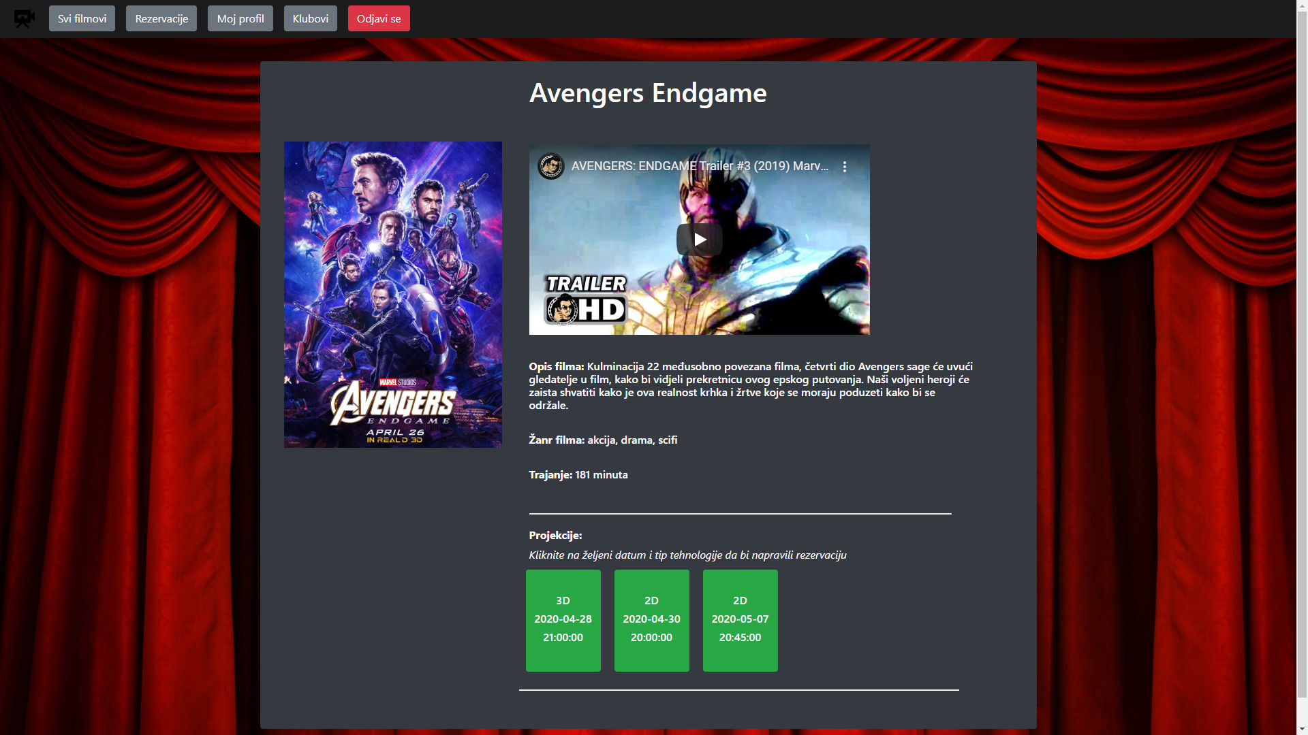

Slika 16. – Strana film Korisnik

## 8.9. Strana Rezervacija Korisnik

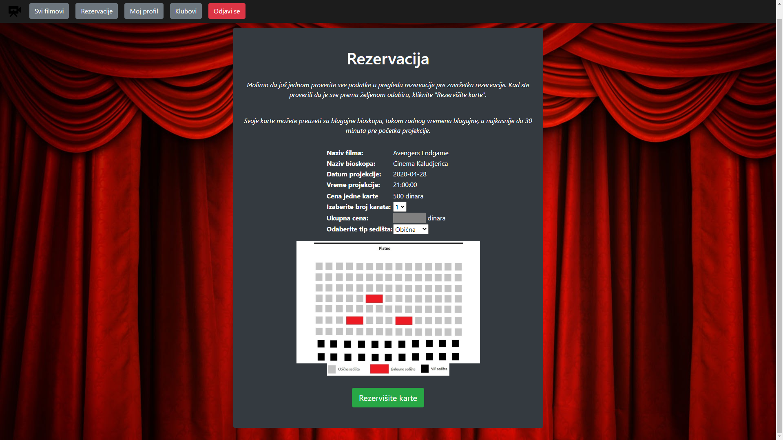

Slika 17. – Strana Rezervacija Korisnik

## 8.10. Strana Rezervacije Korisnik

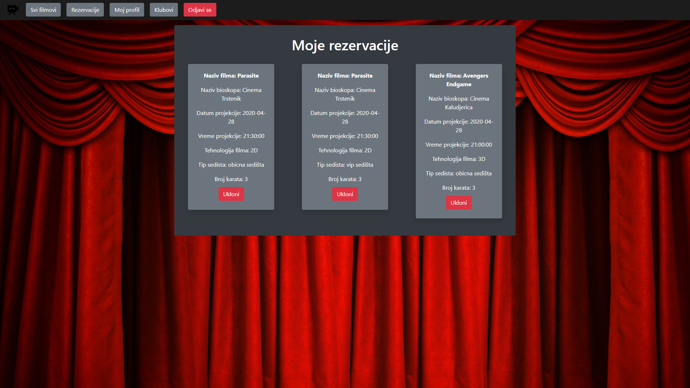

Slika 18. – Strana Rezervacije korisnik

## 8.11. Strana Moj profil Menadžer

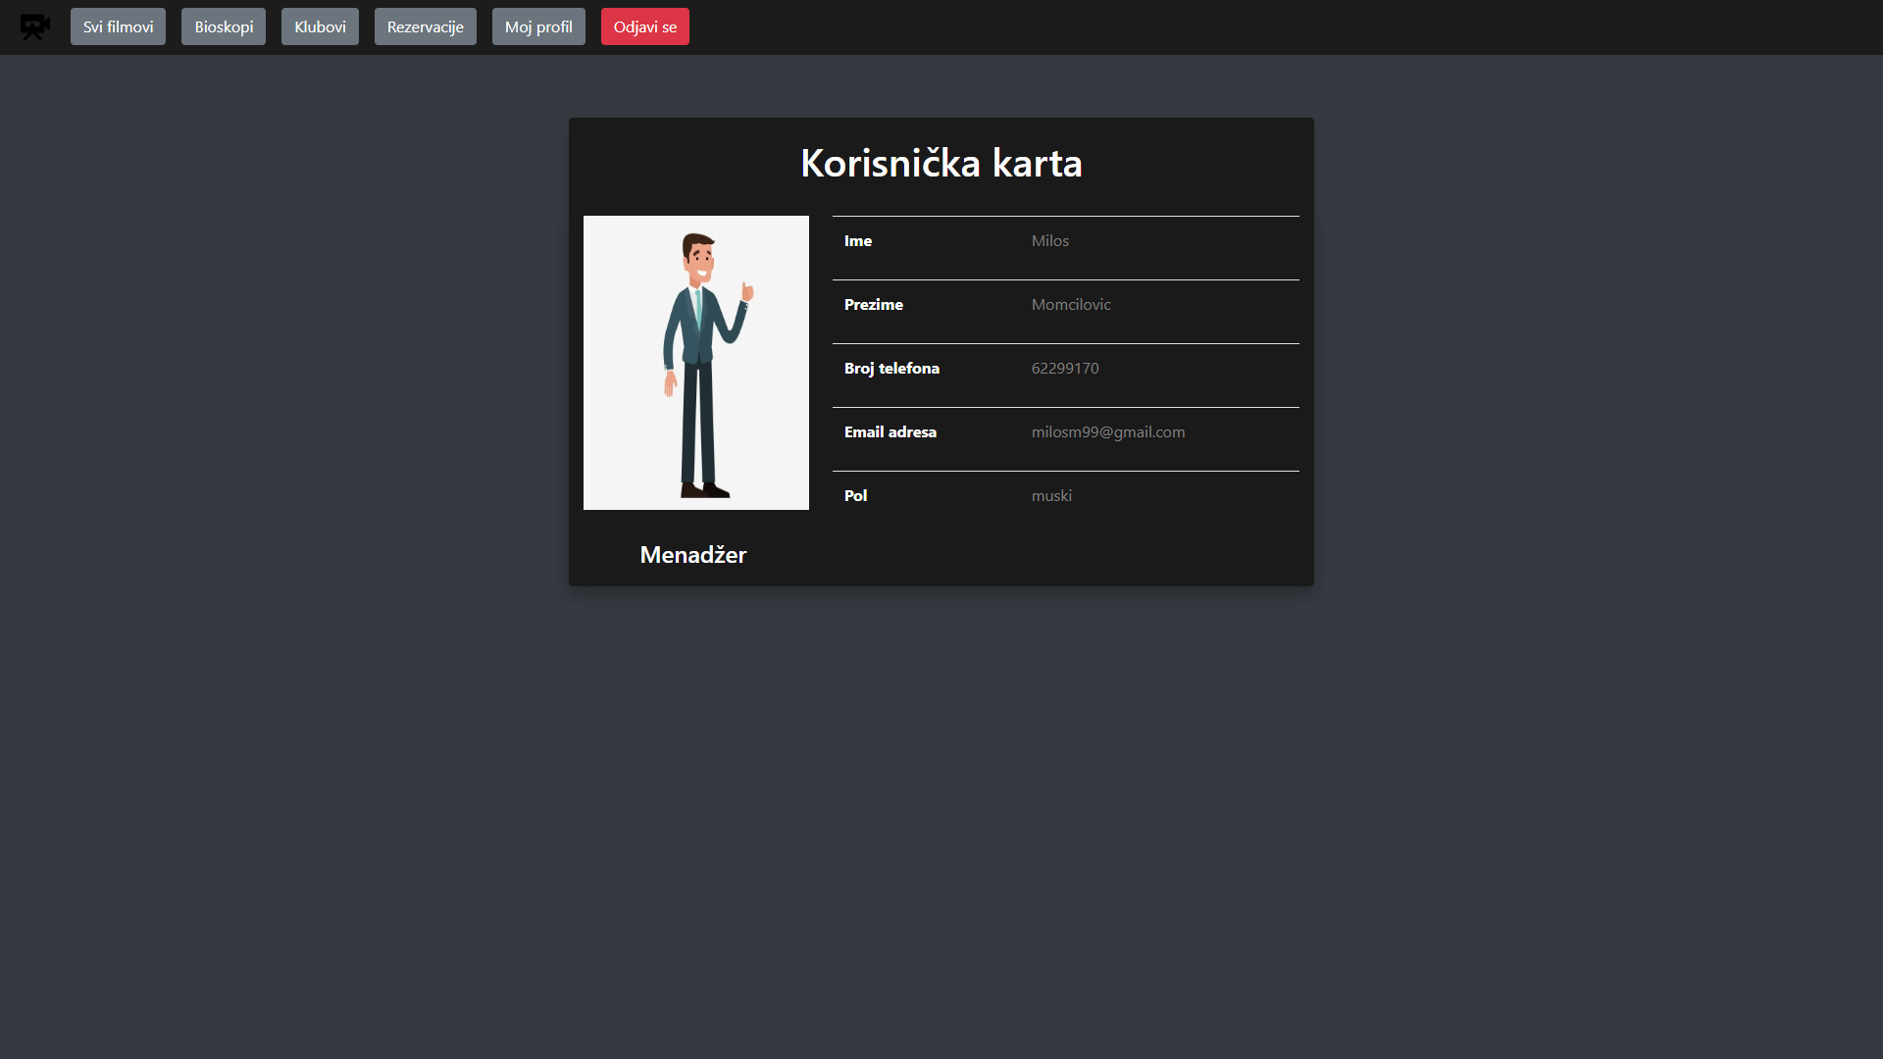

Slika 19. – Strana Moj profil Menadžer

## 8.12. Strana Film Menadzer

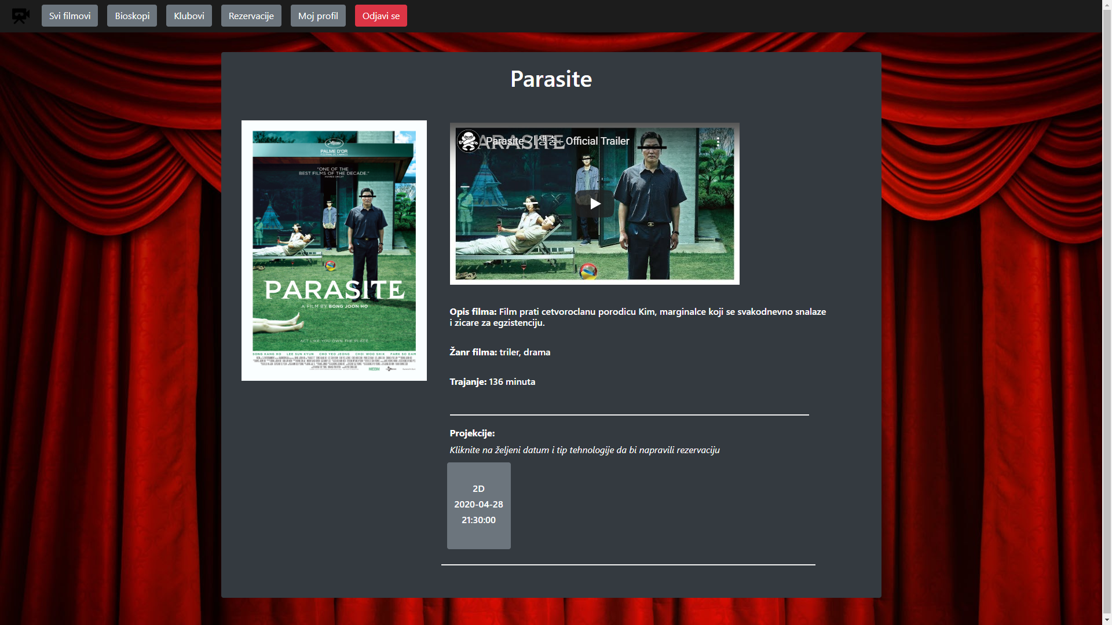

Slika 20. – Strana Film Menadžer

## 8.13. Strana Bioskopi Menadžer

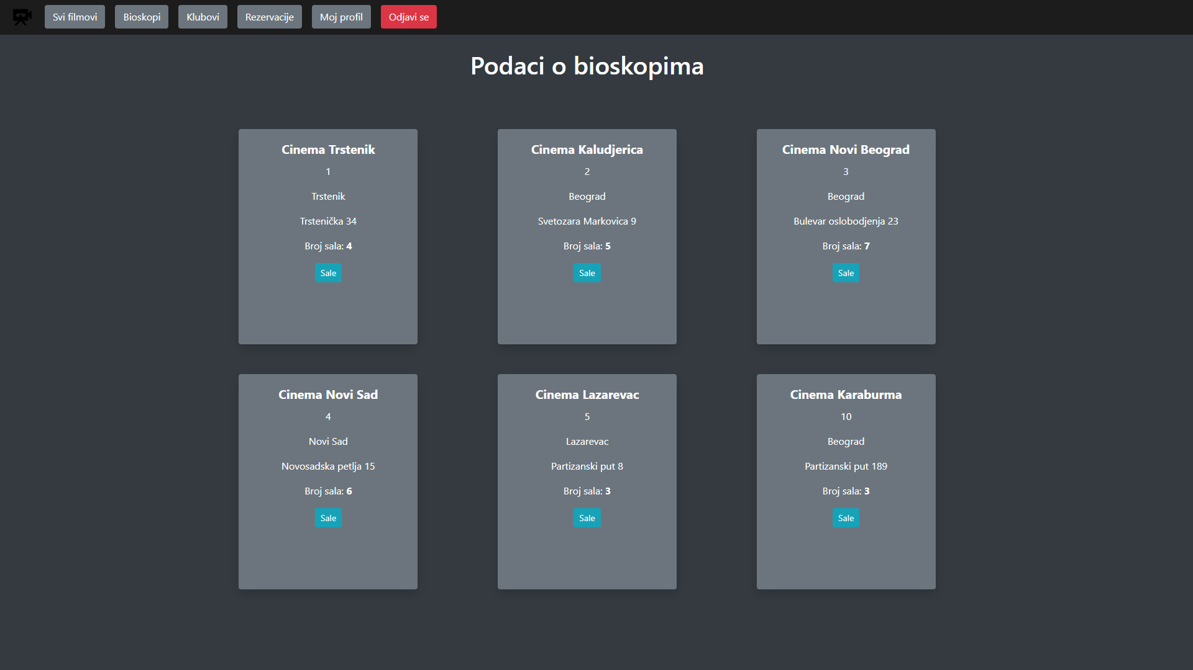

Slika 21. – Strana Bioskopi Menadžer

## 8.14. Strana Sala Menadžer

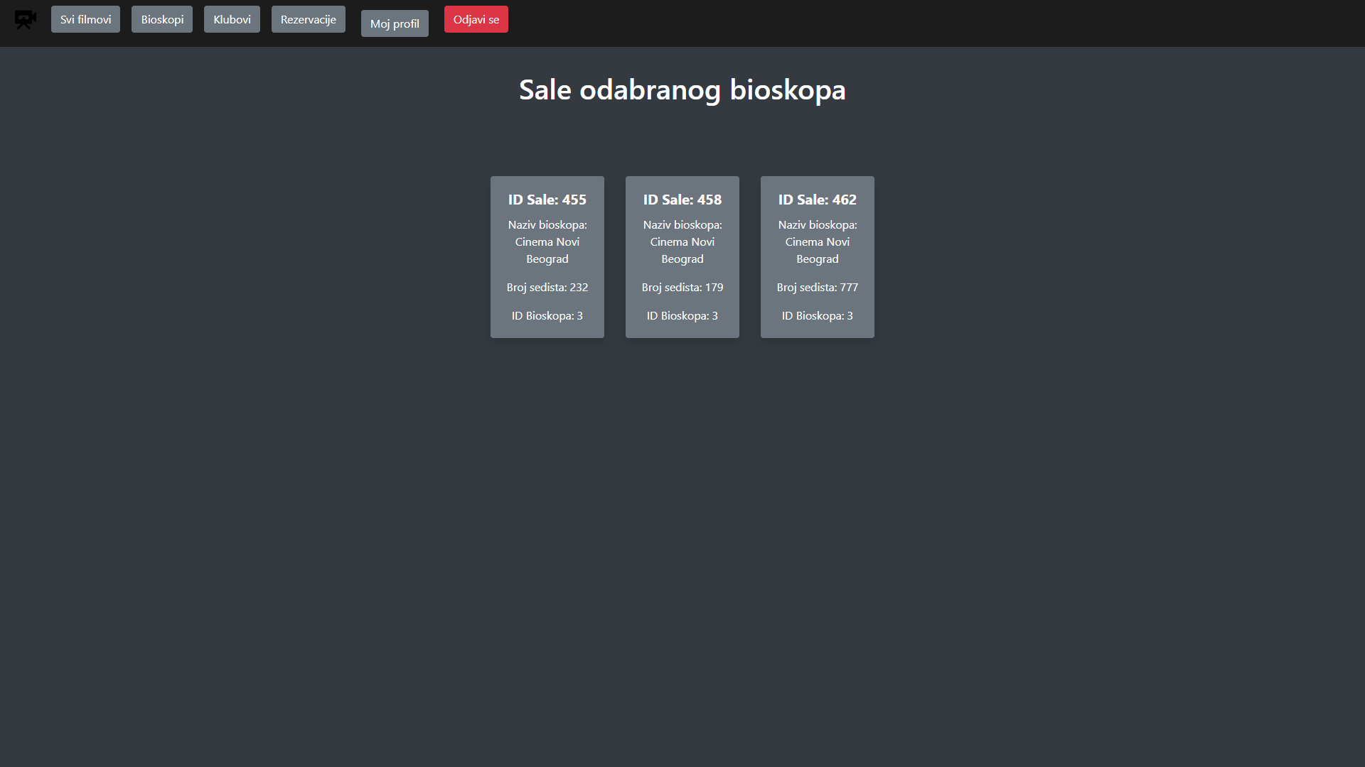

Slika 22. – Strana Sala Menadžer

## 8.15. Strana Klubovi Menadžer

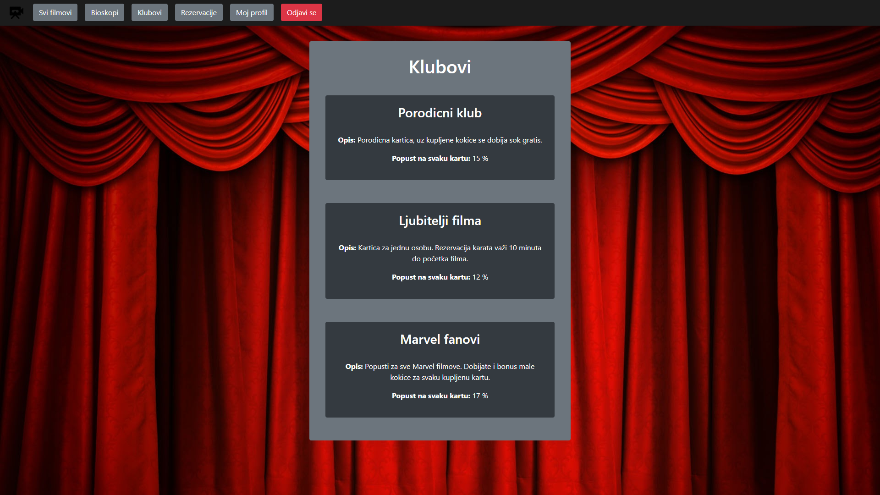

Slika 23. – Strana Klubovi Menadžer

## 8.16. Strana Rezervacije Menadžer

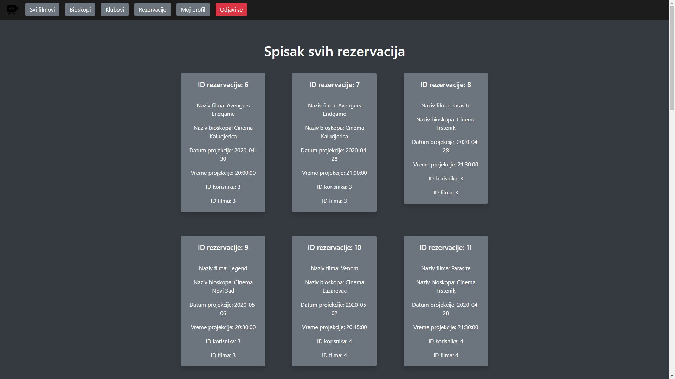

Slika 24. – Strana Rezervacije Menadžer

## 8.17. Strana Moj profil Administrator

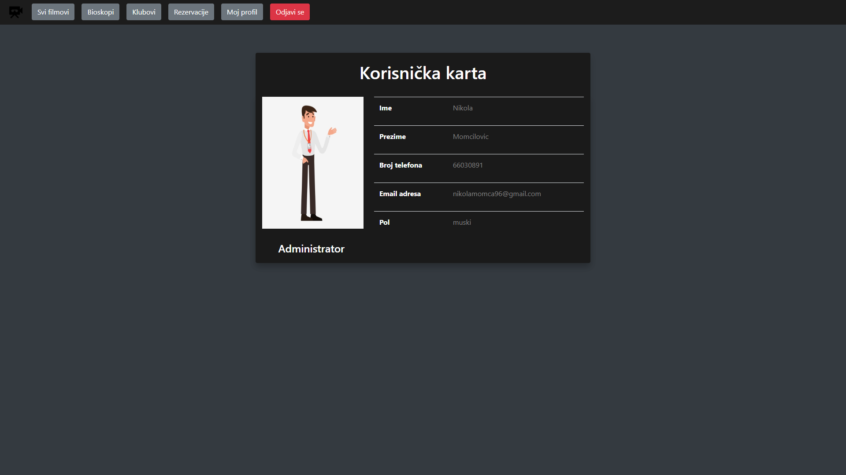

Slika 25. – Strana Moj profil Administrator

## 8.18 Strana Svi filmovi Administrator

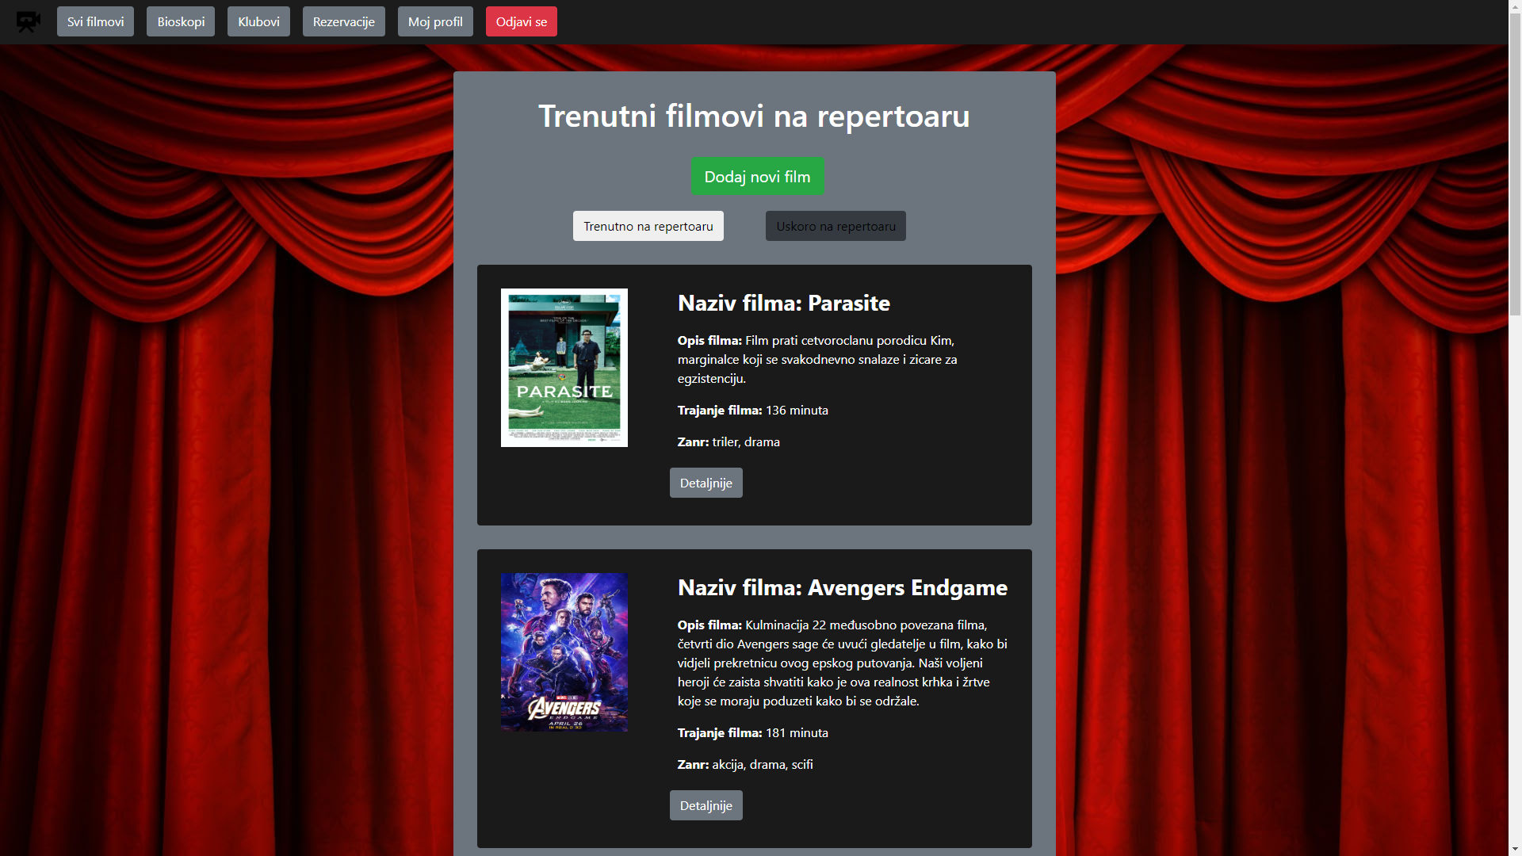

Slika 26. – Strana Svi filmovi Administrator

## 8.19. Strana Dodaj novi film Administrator

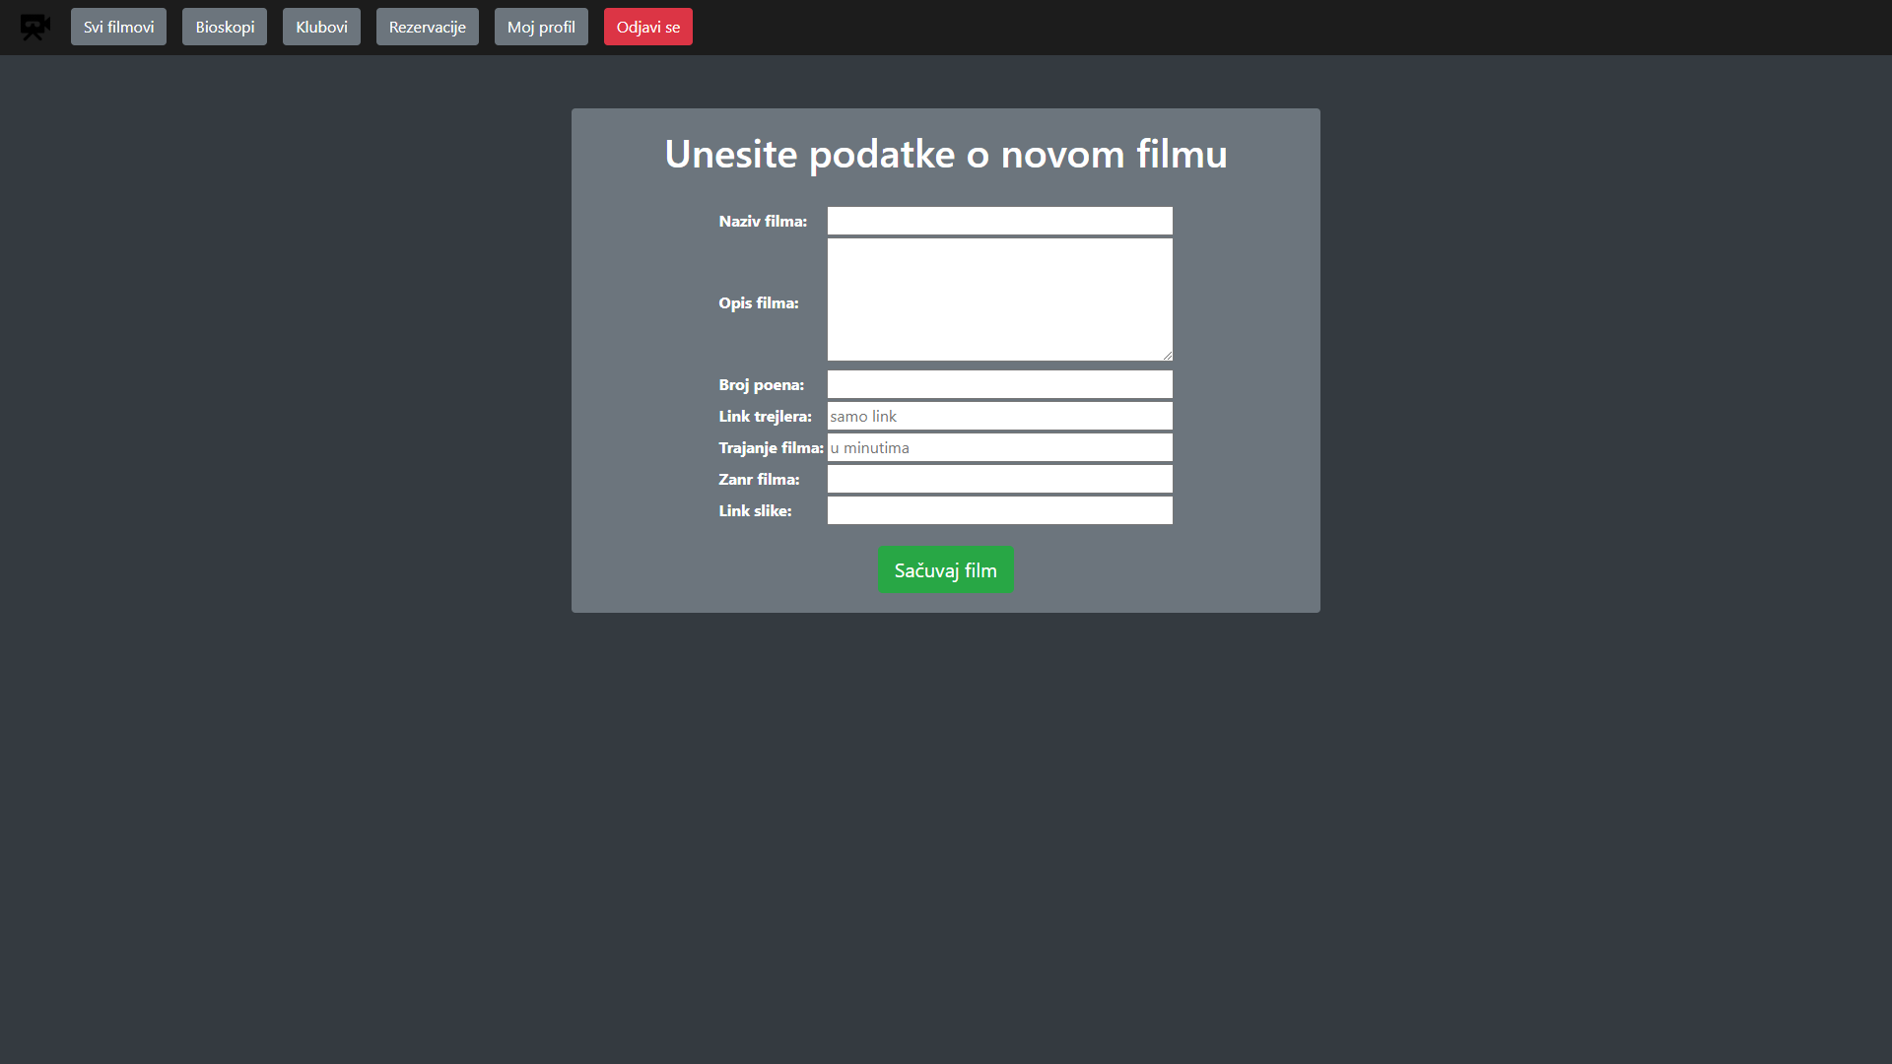

Slika 27. – Strana Dodaj novi film Administrator

## 8.20. Strana Film Administrator

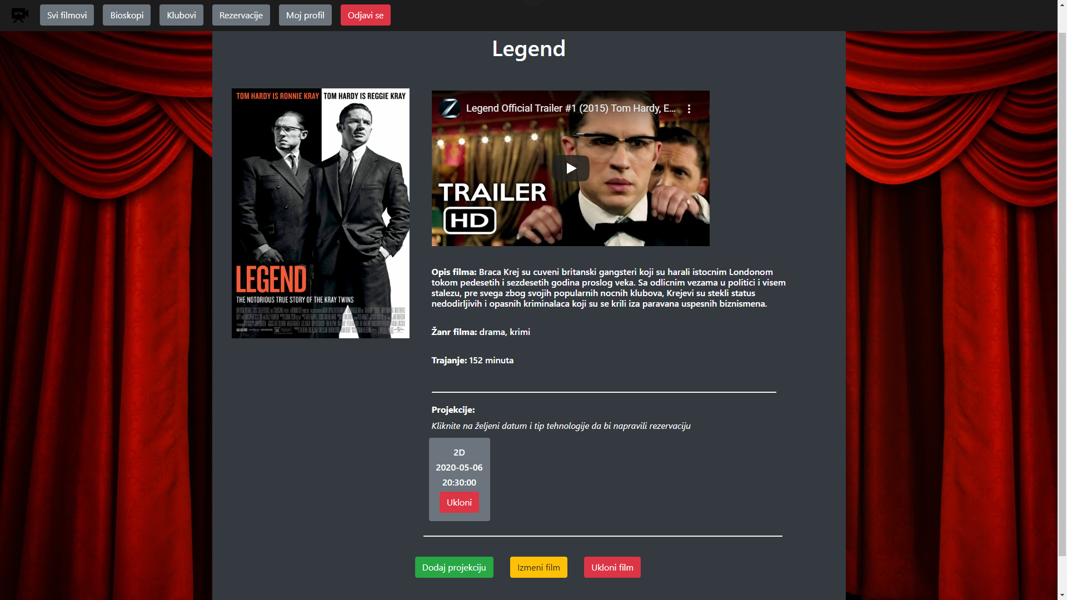

Slika 28. – Strana film Administrator

## 8.21. Strana Dodaj projekciju Administrator

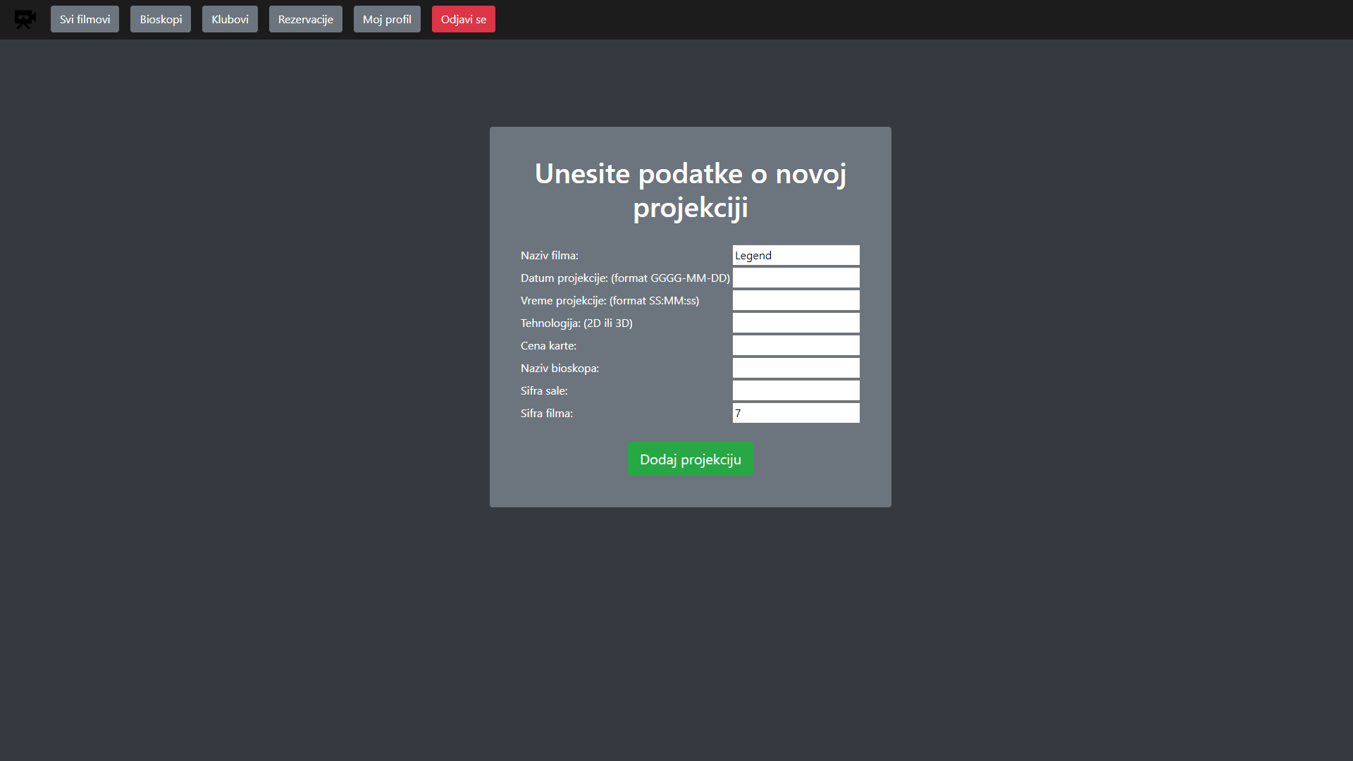

Slika 29. – Strana Dodaj projekciju Administrator

## 8.22. Strana Izmena filma Administrator

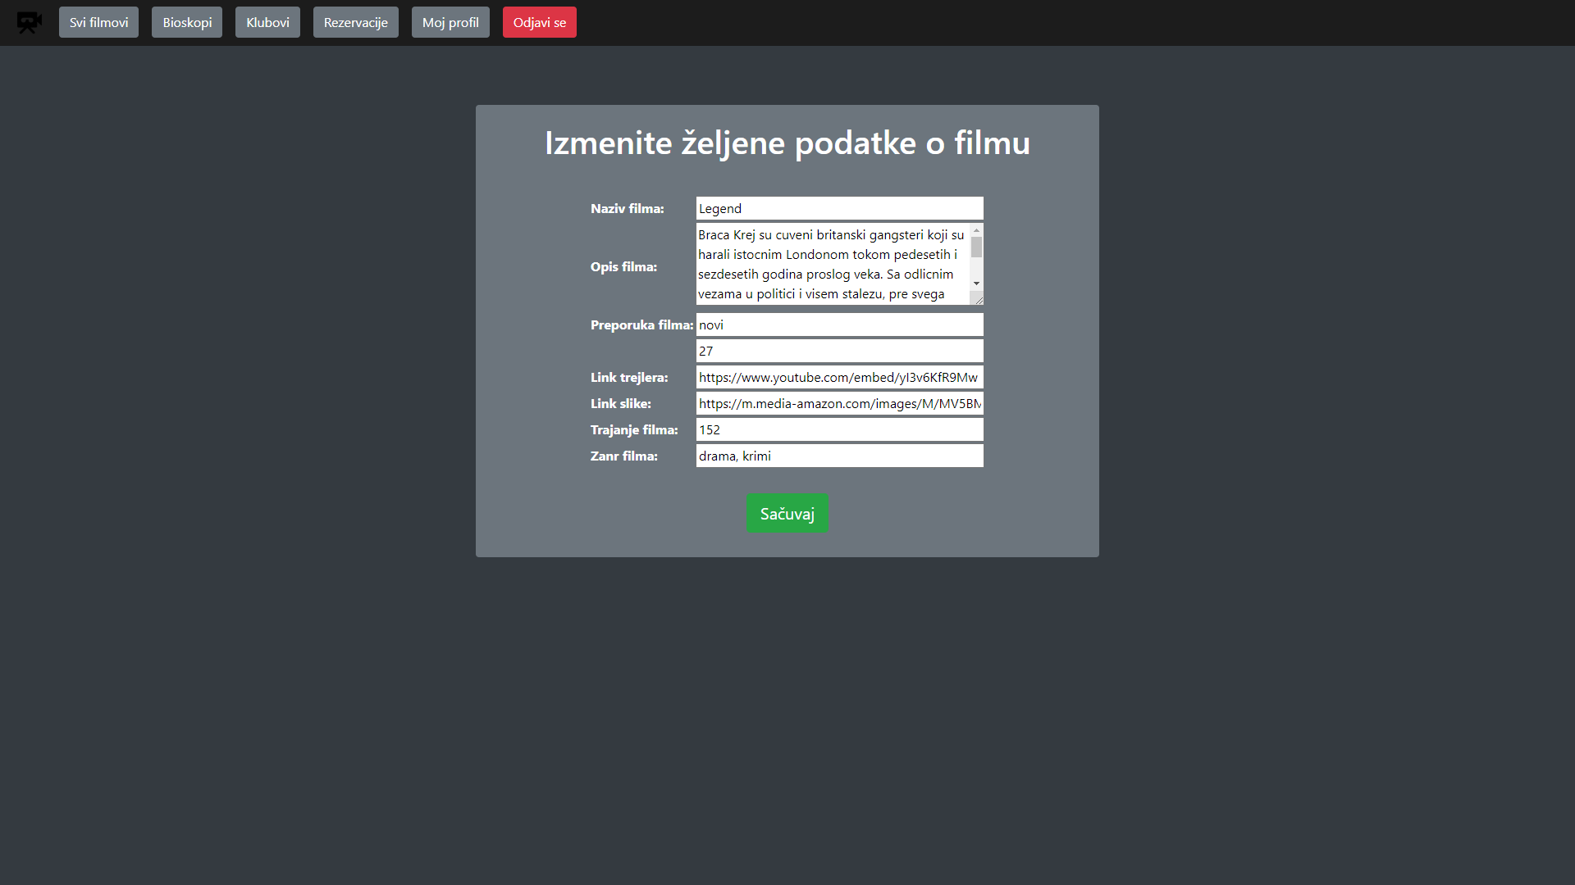

Slika 30. – Strana Izmena filma Administrator

## 8.23. Strana Bioskopi Administrator

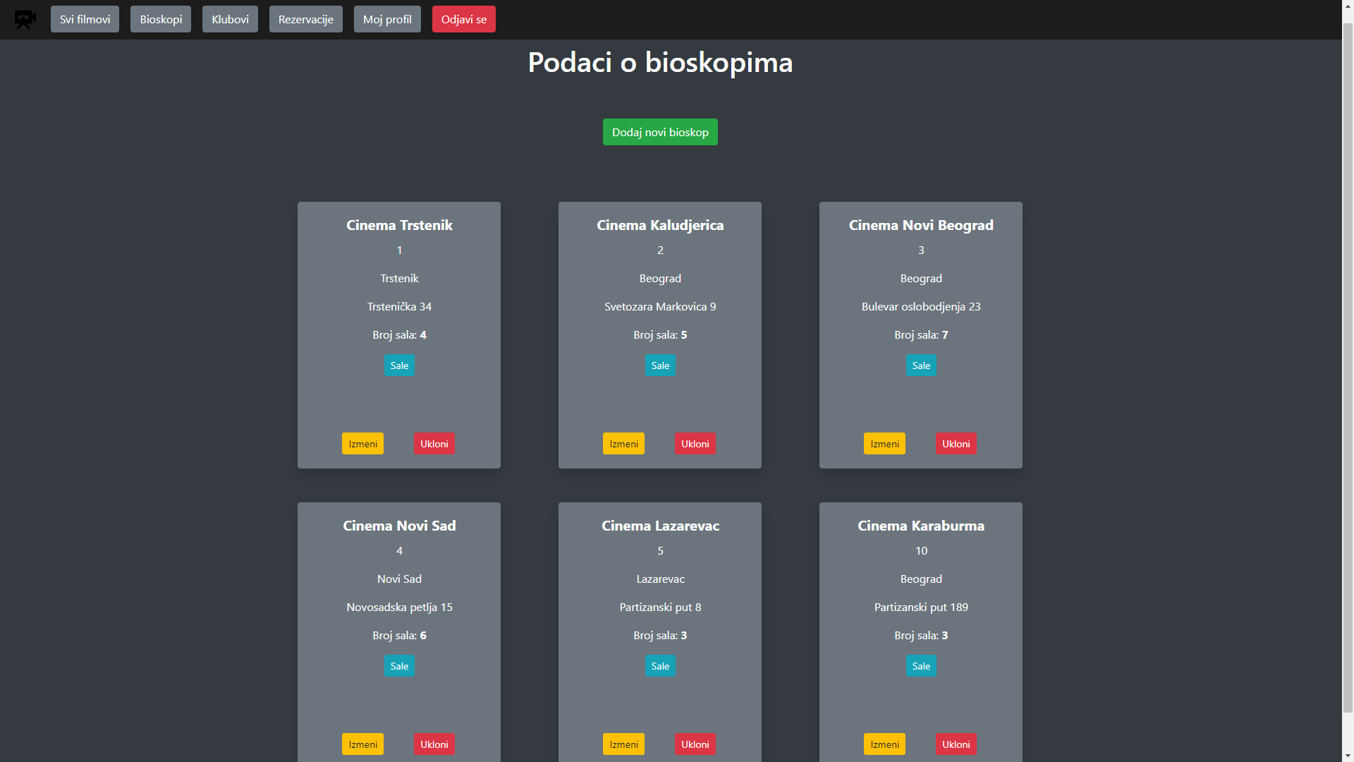

Slika 31. – Strana Bioskopi Administrator

## 8.24. Strana Dodaj novi bioskop Administrator

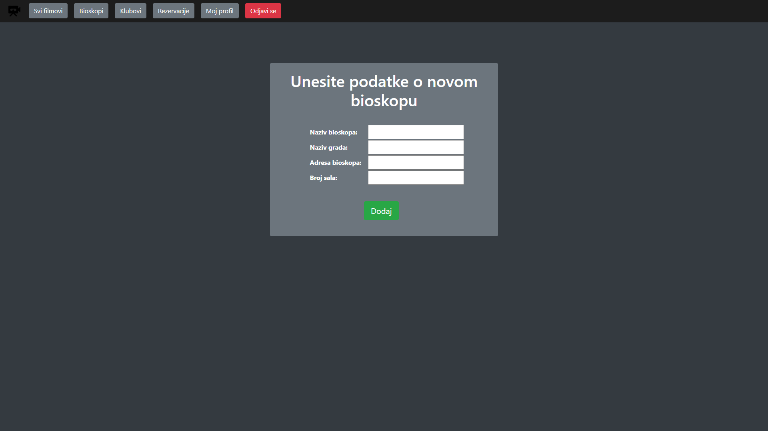

Slika 32. – Strana Dodaj novi bioskop Administrator

## 8.25. Strana Izmeni bioskop Administrator

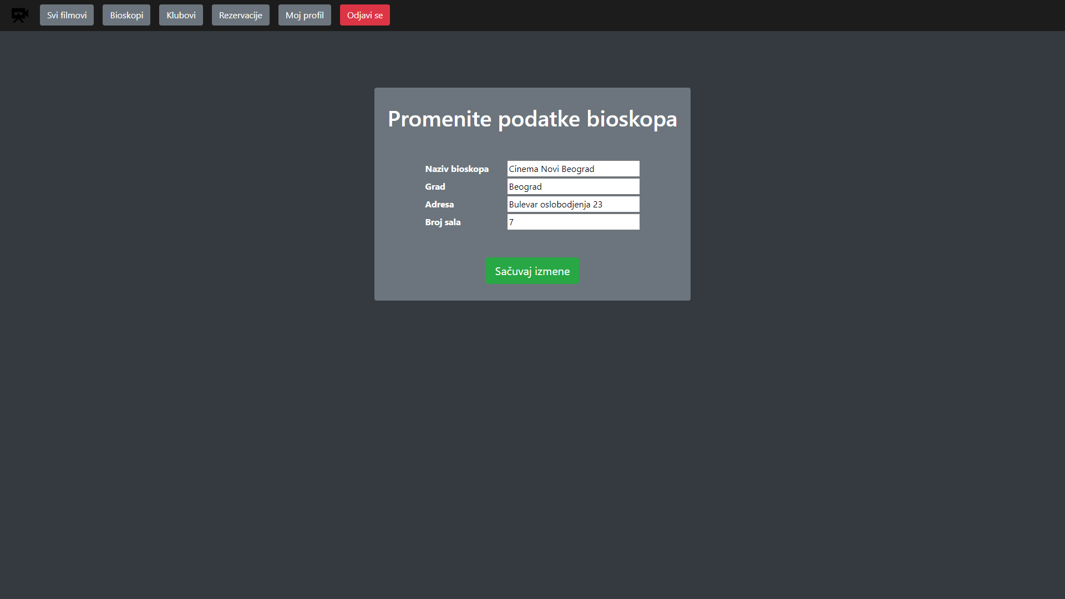

Slika 33. – Strana Izmeni bioskop Administrator

## 8.26. Strana Sale Administrator

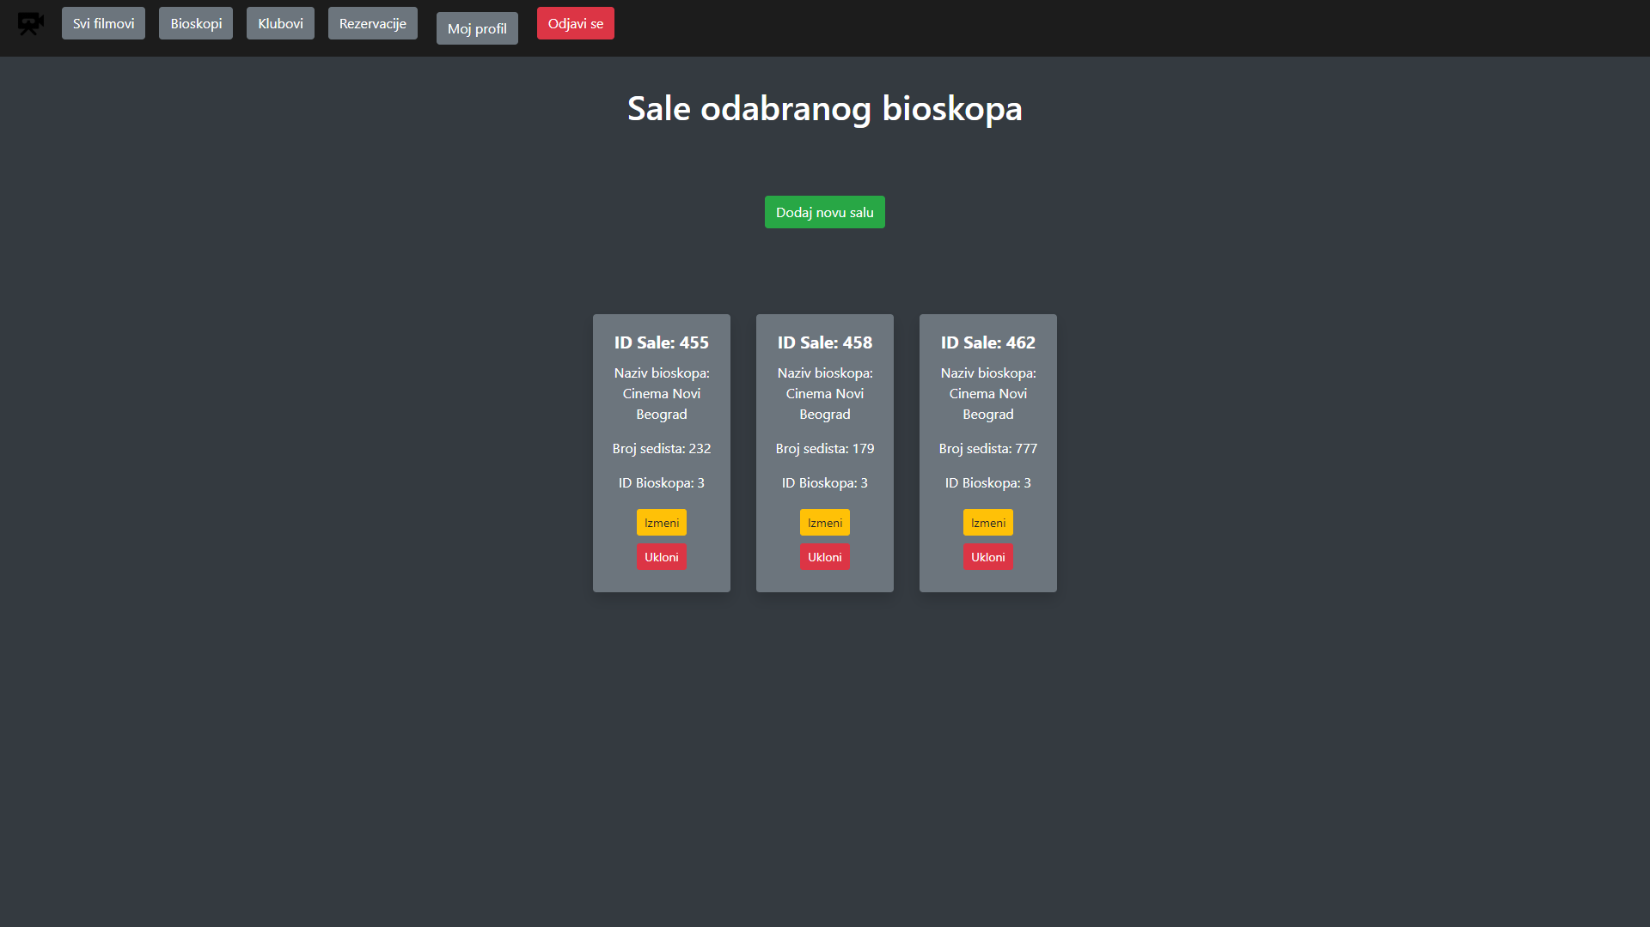

Slika 34. – Strana Sale Administrator

## 8.27. Strana Dodaj novu salu Administrator

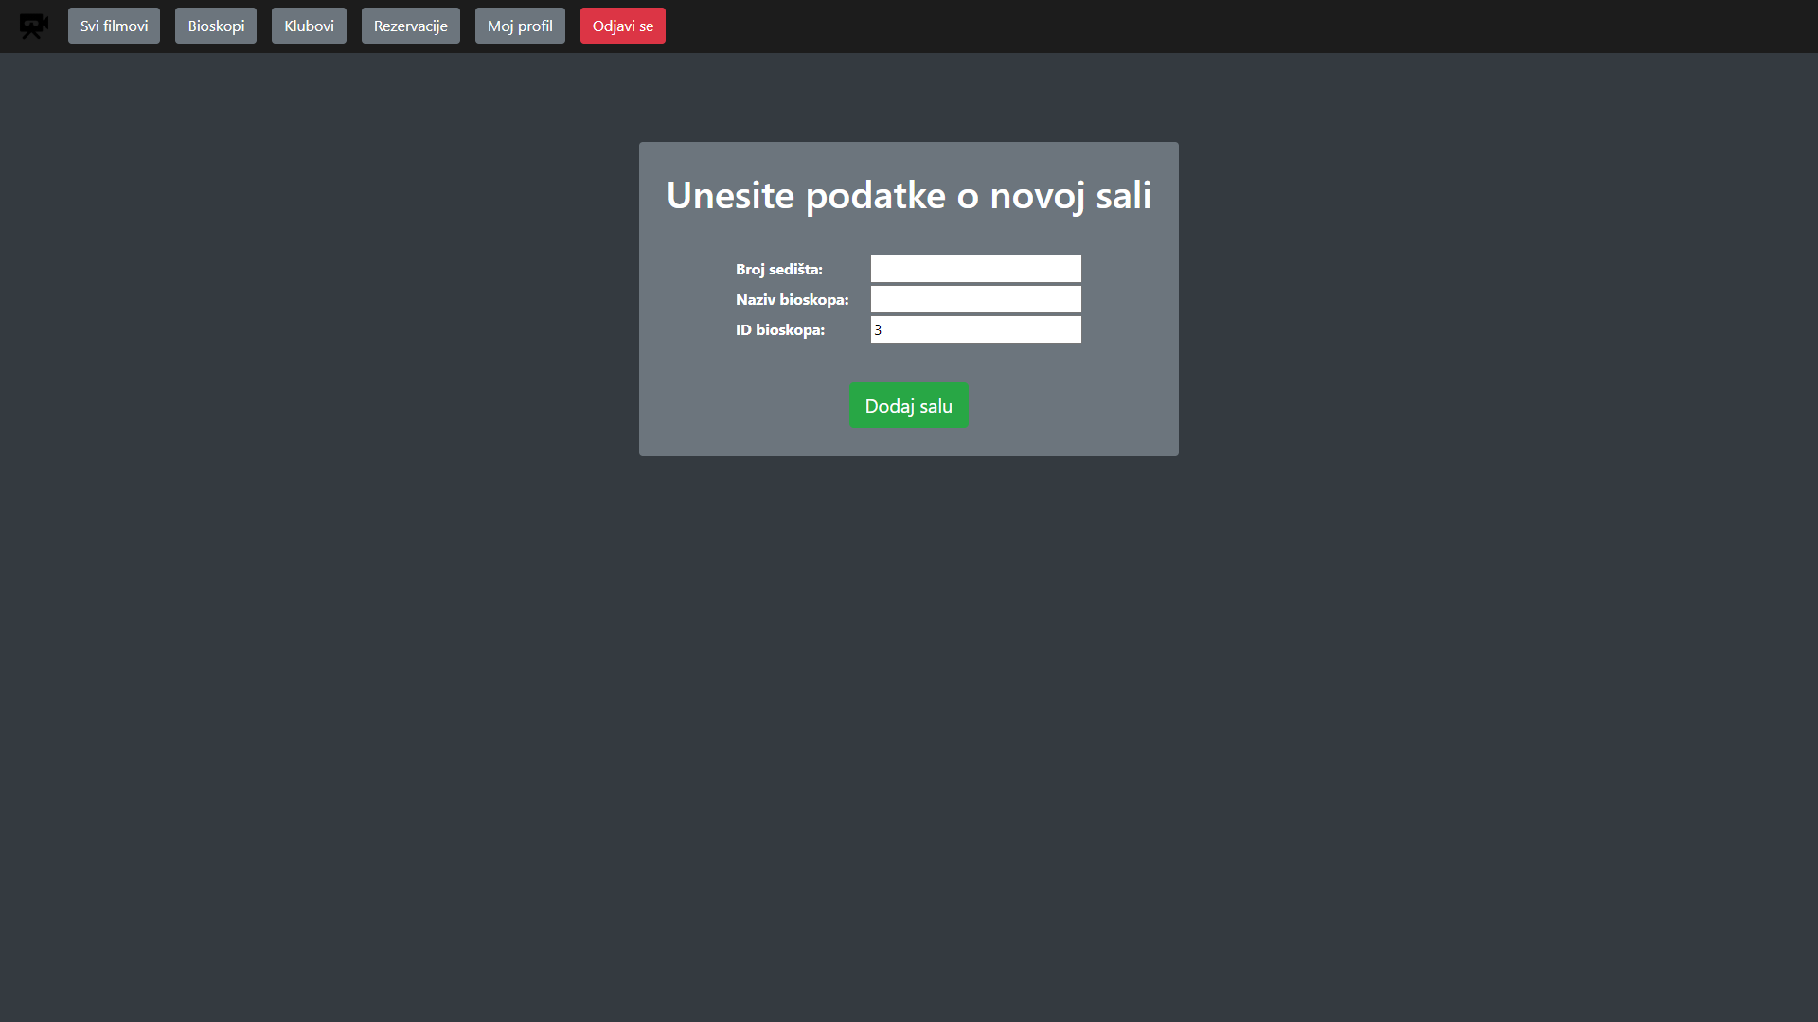

Slika 35. – Strana Dodaj novu salu Administrator

## 8.28. Strana Izmeni salu Administrator

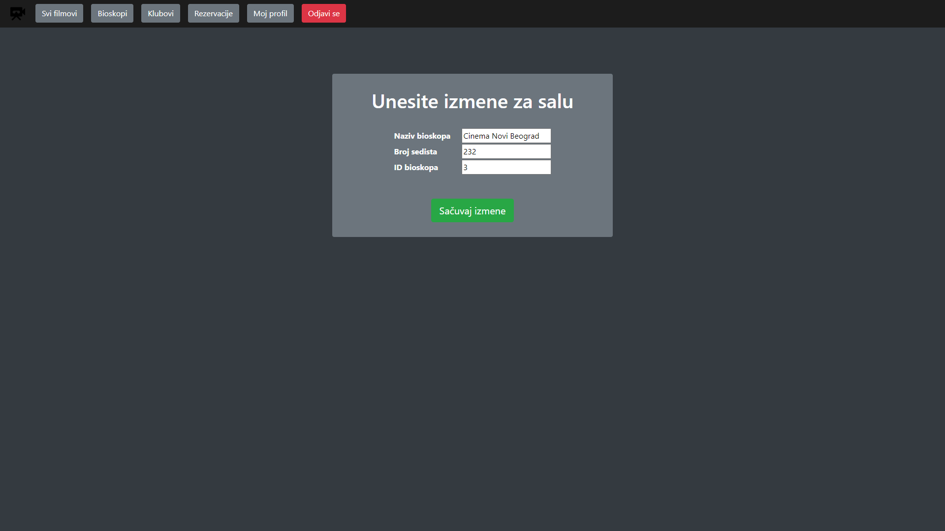

Slika 36. – Strana Izmeni salu Administrator

## 8.29. Strana Klubovi Administrator

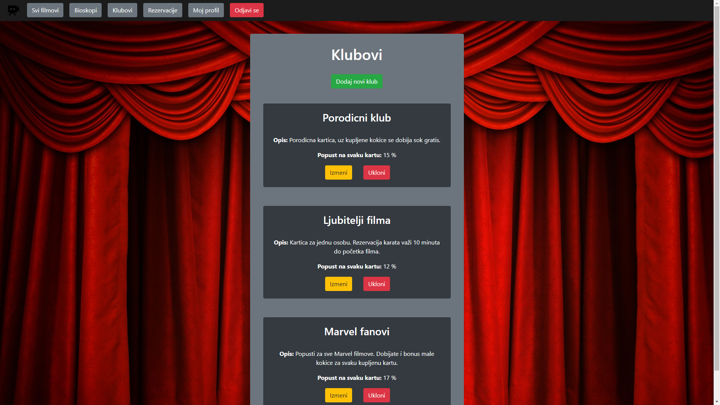

Slika 37. – Strana Klubovi Administrator

## 8.30. Strana Dodaj novi klub Administrator

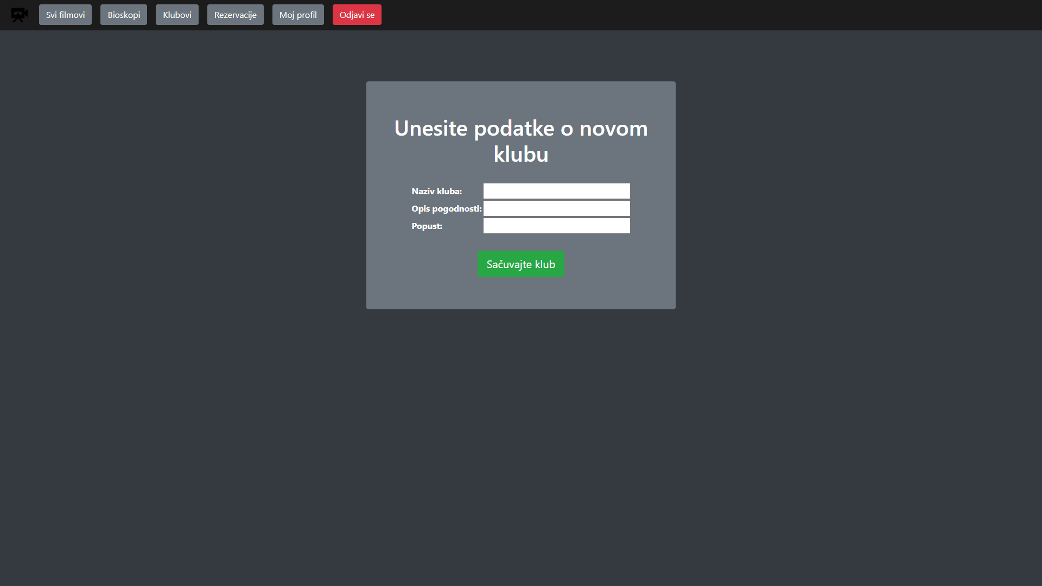

Slika 38. – Strana Dodaj novi klub Administrator

## 8.31. Strana Izmena kluba Administrator

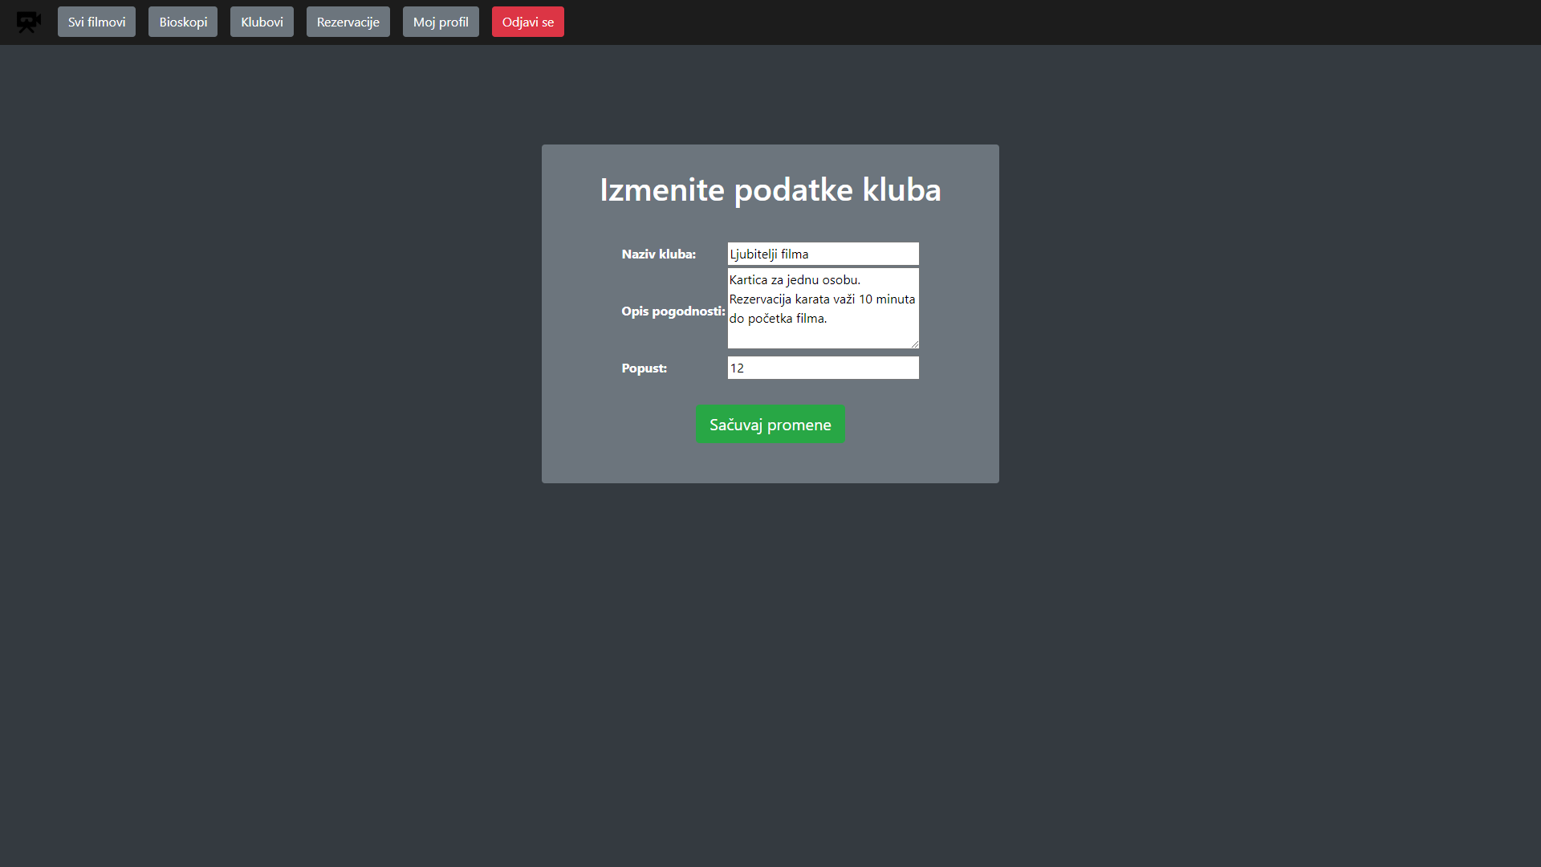

Slika 39. – Strana Izmena kluba Administrator

## 8.32. Strana Rezervacije Administrator

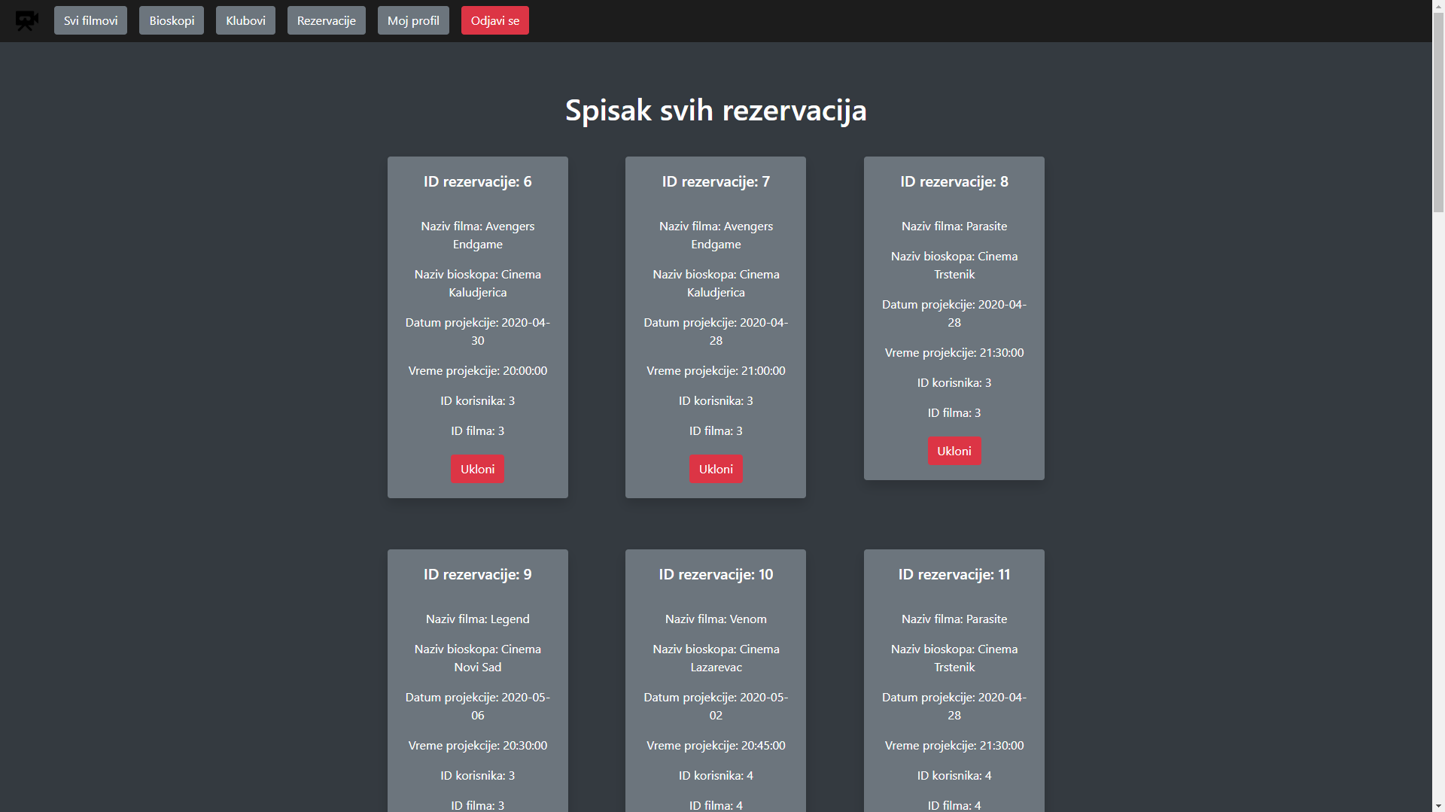

Slika 40. – Strana Rezervacije Administrator

# Zaključak

U izradi web aplikacije korišćene su različite tehnologije: JavaServer Page, Java Servlet, JavaBeans, JavaScript, Html, CSS i EL. Aplikacija bi mogla da se unapredi dodavanjem odabira sedišta za korisnika, dodavanja načina plaćanja, boljim obaveštenjima i sličnom. U toku izrade projekta nailazio sam na dosta problema i grešasa uz koje sam naučio da bolje koristim sve navedene tehnologije i unapredim svoj način razmišljanja.

# 10. Reference

1. Materijali sa predavanja i vežbi, ITS, školska godina 2019/20.
2. Svetlana Jevremović, Interner programerski alati, Beograd, 2017.